

MEMORIA DE EJECUCIÓN DE ENCARGO 2022
ASISTENCIA INTEGRAL TRIBUTARIA

Índice

Información general de la organización• | 4 | Gestión de Recursos Humanos y Formación• | 62
Junta General de Accionistas | 5 | Informitica y TIC• | 70
Consejo de Administración | 5 | Desarrollo ejecutiva | 71
Anilisis de los objetivos y acciones para 2022• | 7 | Desarrollo de notificaciones y tratamiento de la documentación | 77
Mejora de los procesos internos | 8 | Desarrollo y mantenimiento de servicios en materia tributaria | 80
Mejora de los servicios que presta ASISTA CANARIAS | 10 | TIC | 85
Colaborar en la transformación digital de la ATC | 12
Cumplimiento Ley 12/2014. de Transparencia | 13
Recaudación ejecutiva• | 14
Resultados | 14
Actuaciones | 20
Notificaciones• | 27
Servicios en Materia Tributaria• | 30
Área de Atención al Ciudadano | 30
Servicio de grabación | 52
Asistencia en el impuesto sobre la renta de las personas físicas | 57

Actuaciones materiales relativas a la adquisición y distribución de precintas
fiscales sobre labores de tabaco 58
Reclamaciones y sugerencias 60
Resumen ejecutivo

Resumen ejecutivo

Uno de los hechos relevantes durante 2022, fue la aprobación por parte del Consejo de Administra- ción de un Plan Estratégico para el periodo 2022- 2024, en el que se definieron las principales lí- neas estratégicas a trabajar en el mismo. Es de destacar, que el mencionado Plan se ha elabora- do teniendo en cuenta los planes aprobados por la Agencia Tributaria Canaria, permitiendo de esta manera una alineación en los objetivos de ambas organizaciones.

La elaboración del Plan Estratégico ha propiciado la orientación de la organización hacia las líneas estratégicas marcadas en éste, mejorando con ello la calidad de los servicios prestados.

Con respecto a los datos más relevantes en los servicios enconmendados, en el de recaudación destacamos los siguientes hechos, sobre el res- to de la gestión, el aumento de importe datado, tanto por ingresos como por bajas, con respecto al ejercicio anterior, siendo el otro dato de inte- rés el incremento de subastas de bienes inmue- bles, cifra que ya había crecido considerablemen- te en el ejercicio 2021.

En lo que concierne al área de Atención Tributa- ria, proseguimos con la mejora de los indicado- res de calidad de atención al contribuyente, así como con la disminución de ciudadanos que acu- den presencialmente a las oficinas. Una novedad de este ejercicio ha sido la actuación como cola- borador social de nuestro personal en las Ofici- nas Tributarias, proporcionando un mejor servi- cio a la ciudadanía.

En este ejercicio hemos de destacar como pro-

yectos relevantes en el área de Informática y TIC, la finalización del PNE, la finalización del proyecto de indicadores señalado para este ejercicio por la ATC y la migración de todos los proyectos a la he- rramienta de gestión de proyectos Jira on Cloud.

3
Información general de la organización

Información general de la organización

El representante de la Administración de la Co- munidad Autónoma de Canarias en la Junta Ge- neral de Asistencia Integral Tributaria, S.A. es el Excmo. Sr. D. Fermín Delgado García.

4
Información general de la organización | Junta General de Accionistas y Consejo de Administracion

Junta General de Accionistas

Junta General Ordinaria y Universal de 3 de marzo de 2022.

Consejo de Administración

Consejo de Administración de 9 febrero de 2022

Aprobación de Cambio de denominación social. Aprobación del Plan Estratégico 2022-2023.

Junta General Ordinaria y Universal de 20 de junio 2022

Aprobación de las cuentas anuales de 2021.

Consejo de Administración de 9 de mayo de 2022

Formulación de cuentas anuales 2021

Consejo de Administración de 20 de julio de 2022
MIEMBROS DEL CONSEJO
Fermin Delgado Garcia - Presidente
Raquel Peligero Molina - Consjera delegada
D. Miguel Ángel Pulido Rodríguez
D. Alejandro Rodríguez
Fernández Oliva
Dña. María del Carmen Gonzálvez Casanova
D. David Patrón Marrero
Idelfonso Socorro Ǫuevedo

Seguimiento de ejecución del Plan Estratégico

Consejo de Administración de 15 de septiembre de 2022

Modificación período Plan Estratégico

5
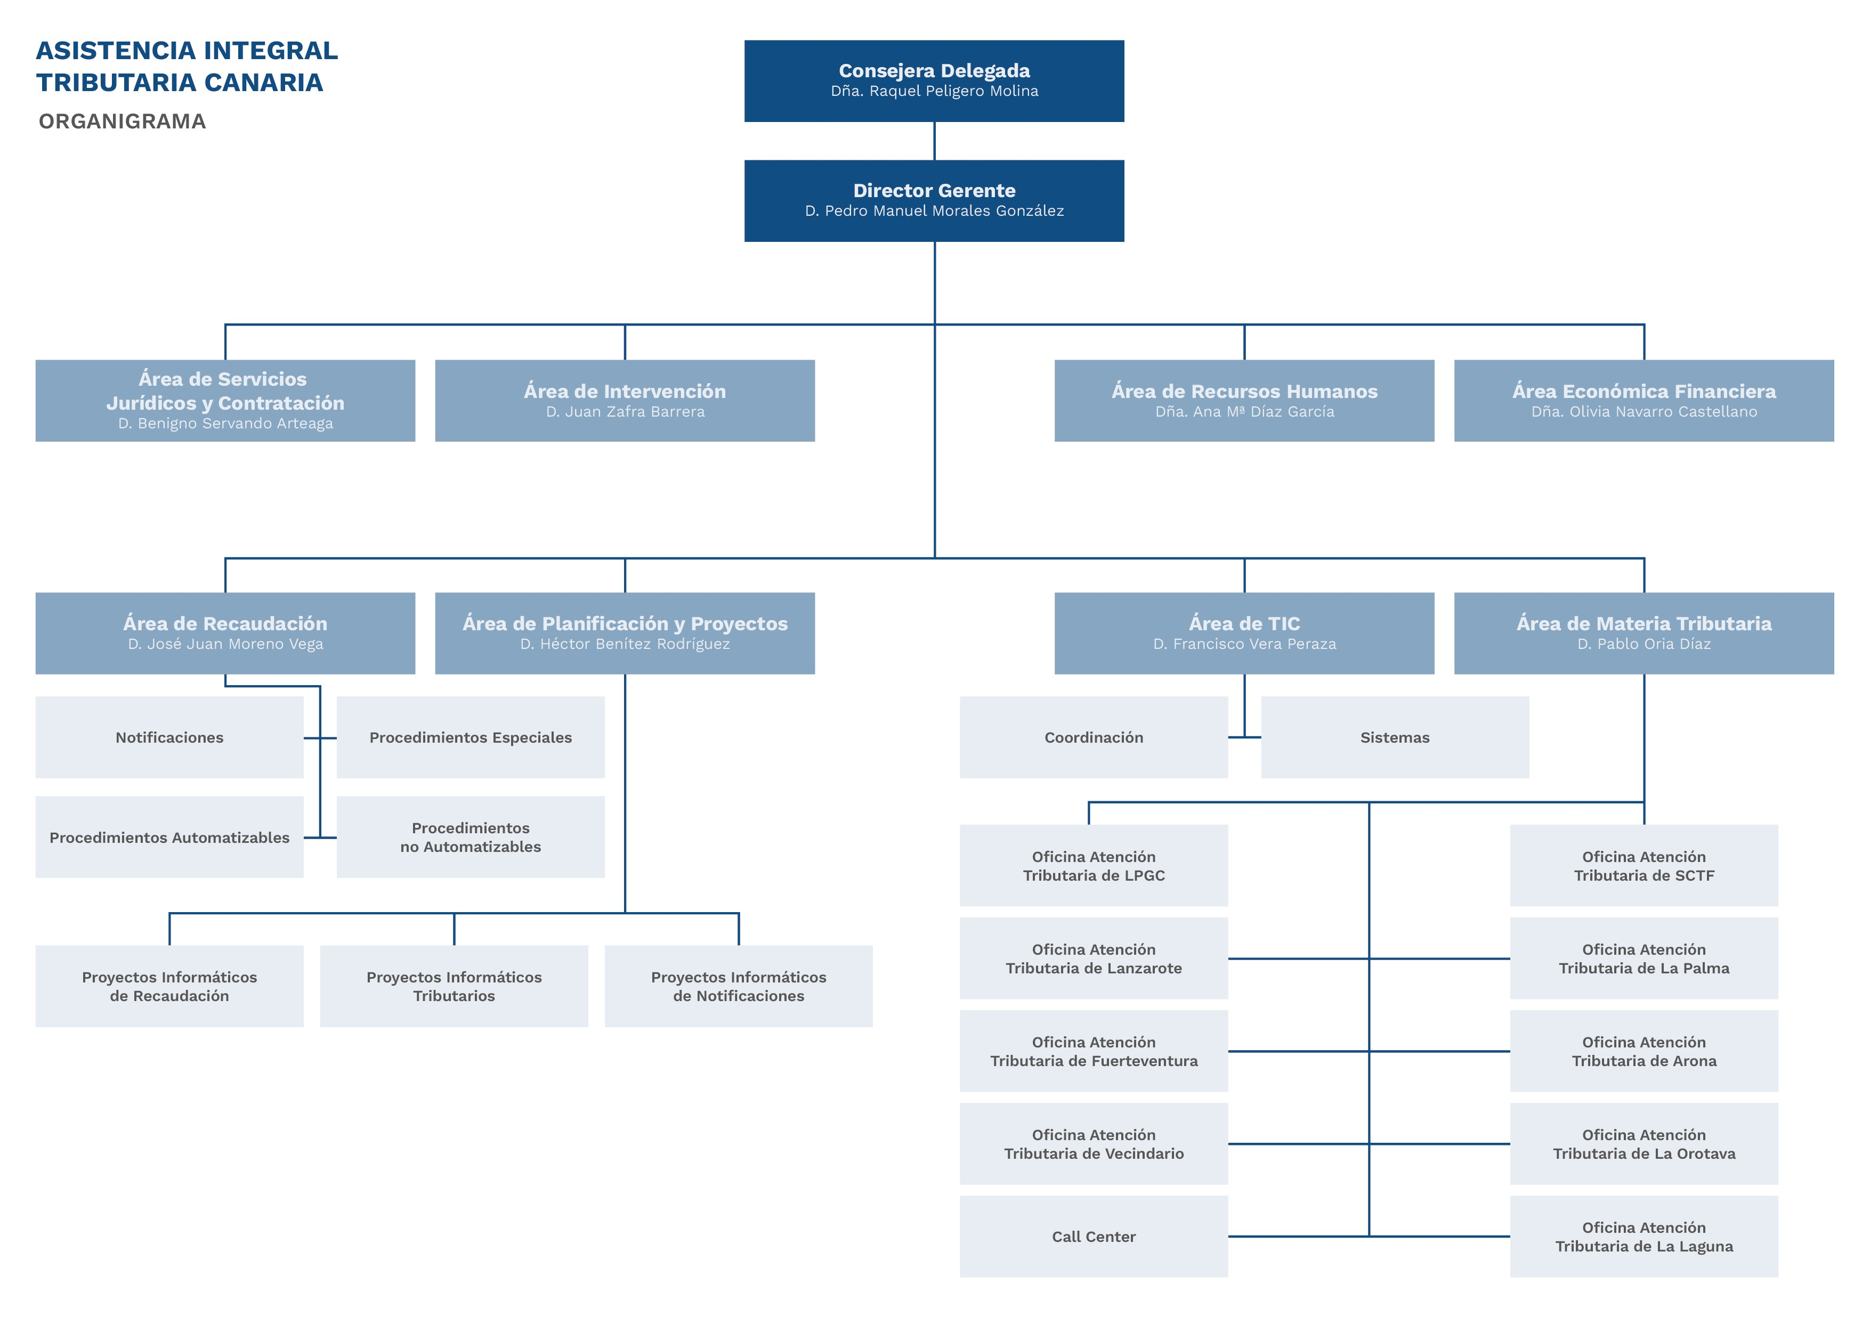
Información general de la organización
6
Análisis de los objetivos y acciones para 2022

Anilisis de los objetivos y acciones para 2022

Las líneas de actuación de Asistencia Integral Tri- butaria, S.A. Se sitúan en el cumplimiento de su objeto social, alcanzando lo que constituye su Misión, “prestar servicios de consultoría, asis- tencia técnica, y gestión de servicios públicos o privados en materia tributaria, administrativa y de recaudación como medio propio personifica- do de la Administración Pública de la Comunidad Autónoma de Canarias”, habiéndose fijado, para el cumplimiento de la misma, las siguientes lí- neas estratégicas:

- LINEA ESTRATÉGICA 1: Mejora de los proce- sos internos.

- LÍNEA ESTRATÉGICA 2: Mejora de los servicios que presta ASISTA CANARIAS.

- LINEA ESTRATÉGICA 3: Colaborar en la trans- formación digital de la ATC.

A continuación desglosamos los objetivos opera- tivos que se han definido para cumplir con las lí- neas estratégicas, así como las acciones claves que se han iniciado en 2022 y su estado actual.

7
Análisis de los objetivos y acciones para 2022 | Mejora de los procesos internos

Mejora de los procesos internos

Establecimiento de un sistema de dirección por objetivos
Optimizar la gestión de los recursos humanos.

Optimizar la gestión económica-finan- ciera

- Aprobación del plan estratégico e indicadores.
Aprobado

- Aprobación del plan anual e indicadores. Apro- bado

- Desarrollo y puesta en marcha de una herra- mienta de software para la gestión de la DPOP (Dirección por Objetivos). En este caso se ha contratado una herramienta de gestion de pro- yectos que se está usando exclusivamente por las áreas de informática y TIC para la gestión de la DPOP. En el ejercicio de 2023 se pretende ampliar su uso a los miembros del comité de dirección, así como a los coordinadores de los distintos servicios.

- Implementación de un cuadro dinámico para la toma de decisiones. Se ha contratado una he- rramienta de BI sobre la que se está constru- yendo un cuadro de mando con los principales indicadores de la actividad de ASISTA.

- Desarrollo e implementación de un plan de for- mación. Aprobado el de 2022, se realizaron 262 acciones formativas que han cubierto al 88,72
% de la plantilla.

- Mejorar la gestión del patrimonio de ASISTA CANARIAS.

- Mejorar la ejecución presupuestaria.

- Digitalización de los procesos de facturación.
Iniciado en 2022 finaliza en 2023.

- Mejorar el periodo medio de pago.

- Mejorar el cumplimiento del plan de contrata- ción.

- Mantener el equilibrio económico financiero.

8
Análisis de los objetivos y acciones para 2022 | Mejora de los procesos internos

Mejora de los procesos y control del cumplimiento normativo
Mejora de la seguridad de los sistemas de información

- Mejora del portal de Transparencia. Finalizado y puesto en producción.

- Establecimiento de la gestión por procesos. Ini- ciado en 2022 con la contratación e implemen- tación de Gestiona.

- Desarrollo del expediente electrónico para ASISTA CANARIAS. Iniciado en 2022 con la con- tratación e implementación de Gestiona.

- Implementación de un entorno de trabajo cola- borativo. PuesĒo en marcha en marzo de 2022.

9
Análisis de los objetivos y acciones para 2022 | Mejora de los servicios que presta ASISTA CANARIAS

Mejora de los servicios que presta ASISTA CANARIAS

Plan de mejora de la atención tributaria
Plan de mejora de comunicación con la ciudadanía

- Mejora de los servicios de información y aten- ción telefónica a los contribuyentes.

 | OBJETIVO | RESULTADO
Calidad de la atención telefónica
Tiempos medios de  espera | Menos de 85 seg | 01:10 minutos
Tiempos medios de  atención | 80% | 03:48 minutos
Calidad de la atención Presencial
Tiempos medios de espera | Menos de 10 minutos en el 95% de las ci- tas. Expresa-  do en minutos | 07:27 minutos
Tiempos medios de atención | Tiempos me- dios de aten- ción en oficinas. Ex- presados en minutos. 18  minutos. | 16:00 minutos

- Potenciación y mejora del sistema de cita pre- via. Iniciada en 2022 se prevé su puesĒa en mar- cha en 2023.

- Puesta en marcha de la Oficina Tributaria Digi- tal. Iniciada en 2022 se prevé su puesĒa en mar- cha en 2023.

- Mejora de la Web de ASISTA CANARIAS, del portal de la ATC y de la Sede Electrónica de la ATC. La nueva web de ASISTA CANARIAS entró en producción en Junio de 2022. Se han entre- gado las tareas de diseño del nuevo portal y Sede de la ATC.

- Plan de accesibilidad para todos los canales de comunicación de ASISTA CANARIAS. Inicia- do en 2022, se consigue una nota de accesibili- dad para la página de ASISTA DE 9,03 sobre 10.

10
Análisis de los objetivos y acciones para 2022 | Mejora de los servicios que presta ASISTA CANARIAS

Mejoras en los procesos de notificación
y recaudación

Mejora continua e implantación de servicios encomendados por la ATC

- Potenciar el uso de la notificación electrónica. Durante el ejercicio de 2022 se ha observado un incremento del 11,08 % de notificaciones por esta vía, a sujetos no obligados por la norma.

- Reducción de tiempos máximos de notificación. Se estableció como objetivo 180 días como máximo notificar el 99% de de los casos. Este objetivo se cubrió en su totalidad.

- Mejorar la gestión recaudatoria de las deudas. Se estableció un objetivo de 45 millones de eu- ros a recaudar en ejecutiva. Este objetivo se cubrió en un 98,39%.

- Ampliación de la red de oficinas. Se ha amplia- do de la red de oficinas de atención tributaria gestionadas directamente por ASISTA CANA- RIAS mediante la apertura de una nueva ofici- na en Sta. María de Guía, con la que se preten- de cubrir las necesidades de la zona noroeste de Gran Canaria. Oficina Tributaria.

- Proyecto de desarrollo e implantación de un sistema informático de gestión de devoluciones de IGIC por viajeros no residentes a través de kioscos de autoservicio, sin necesidad de que los usuarios tengan que acudir a la tramitación en sede electrónica o presencialmente en las oficinas de atención tributaria. Proceso inicia- do en 2022, previsĒa su puesĒa en marcha el 20 de febrero de 2023.

- Proyecto de desarrollo e integración de los sis- temas informáticos y de comunicación necesa- rios para la creación de la Oficina Tributaria Di- gital. En este caso se trata de desarrollar una aplicación para la atención al público en gene- ral, debe tener funciones de CRM y contemplar la creación y desarrollo de una oficina de la Ofi- cina Tributaria Digital. Esta plataforma ha de contar con las siguientes características; tiene que proporcionar una atención multicanal, en la que se contemple entre otros, la atención de correos electrónicos, el uso de chats, la aten- ción telefónica, la utilización de asistentes vir- tuales y la video atención. La plataforma ha de estar integrada con las aplicaciones de cita previa y gestión de colas ya existentes y con la sede de la ATC.

- Desarrollo del Punto Neutro de Embargo. Fi- nalizado el desarrollo por parĒe de ASISTA en 2022.

- Desarrollo y mejora de los indicadores econó- micos y de actividad de la ATC. Finalizados los hiĒos que se esĒablecieron parĒe de la ATC para 2022.

11
Análisis de los objetivos y acciones para 2022 | Colaborar en la transformación digital de la ATC

Colaborar en la transformación digital de la ATC

- Promover y potenciar el uso de prototipado de soluciones informáticas. Se ha desarrollado un chatbot como para la atención del modelo 620.

12
Análisis de los objetivos y acciones para 2022 | Cumplimiento Ley 12/2014. de Transparencia

Cumplimiento Ley 12/2014. de Transparencia

Por parte de ASISTA CANARIAS, en cumplimiento de lo dispuesto en la ley 12/2014, de 26 de diciem- bre, de Transparencia y Acceso a la Información Pública de Canarias, hemos ido dando respuesta a las exigencias de la misma.

Actualmente contamos con un portal de transpa- rencia en la web de la empresa destinado exclu- sivamente a aportar la información sujeta a pu- blicación y a facilitar el acceso del ciudadano a la misma.

Durante el ejercicio de 2022 en aras de mante- ner nuestro compromiso de mejora continua en la política de transparencia hemos introducido algunas modificaciones en el mencionado por- tal, lo que ha supuesto que en la evaluación pro- visional realizada por la oficina del Comisionado de Transparencia hayamos obtenido una puntua- ción de 9,70 sobre 10.

Destacamos los siguientes hitos relevantes du- rante este año:

- Re-diseño de la Web corporativa en el que se ha primado la mejora de la funcionalidad, el ac- ceso rápido a la información y la navegación in- tuitiva.

- Instalación de un buscador web para facilitar el acceso directo a la información.

- Declaración de la accesibilidad del portal de transparencia en cumplimiento del RD1112/2018 con una puntuación media de 9,03 por parte del Observatorio de Accesibilidad.

- Inclusión de las distintas memorias anuales.

- Inclusión del Informe de Transparencia y sus resultados en el portal de transparencia.

- Inclusión en el portal los documentos de pla- nes estratégicos de ASISTA CANARIAS.

- Actualmente la mayor parte de la información del Portal de Transparencia se facilita en da- tos exportables.

Seguimos con nuestro propósito de mejorar en el cumplimiento de la obligación de transparencia, por lo que para 2022 tenemos previsto la auto- matización en la obtención de datos y la incorpo- ración de los mismos al portal.

13
Recaudación ejecutiva

Recaudación ejecutiva

Resultados

Cargos

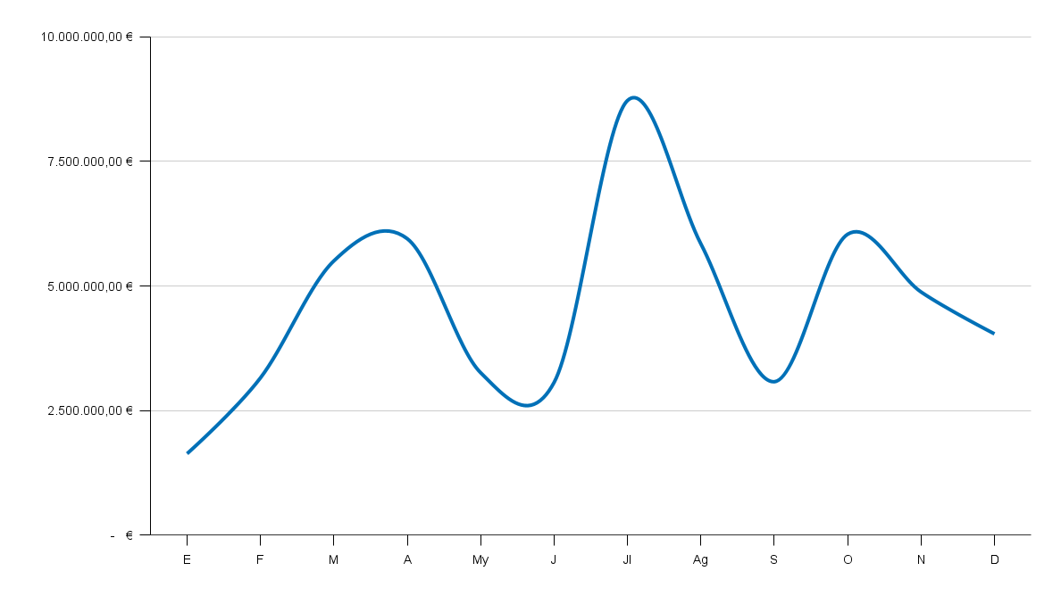
Durante el ejercicio 2022 han sido cargadas en ASISTA CANARIAS un total de 88.431 providencias de apremio, correspondiendo 38.928 (44,02%) a la provincia de Las Palmas y 49.503 (55,98) a Santa Cruz de Tenerife.

El 36,49% de las providencias de apremio carga- das –32.270- han sido de organismos distintos a la Agencia Tributaria Canaria (Otros Organismos).

El importe total cargado en este periodo asciende a 55.159.222,39 lo que supone una reducción del 18,28% respecto al importe total cargado duran- te el ejercicio anterior. De “Otros Organismos” se ha cargado un total 11.106.551,08€ -lo que supone un 20,14% del importe total cargado-.

El importe total medio cargado es de 623,75 €.

14
Recaudación ejecutiva | Resultados | Cargos
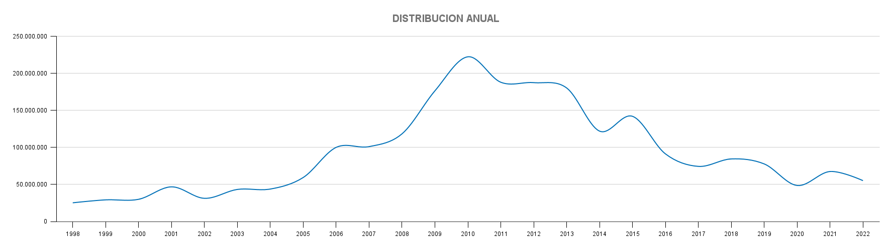
El criterio que hemos adoptado para cuantificar la cifra cargada es el de principal cargado menos ingresos realizados fuera de plazo.

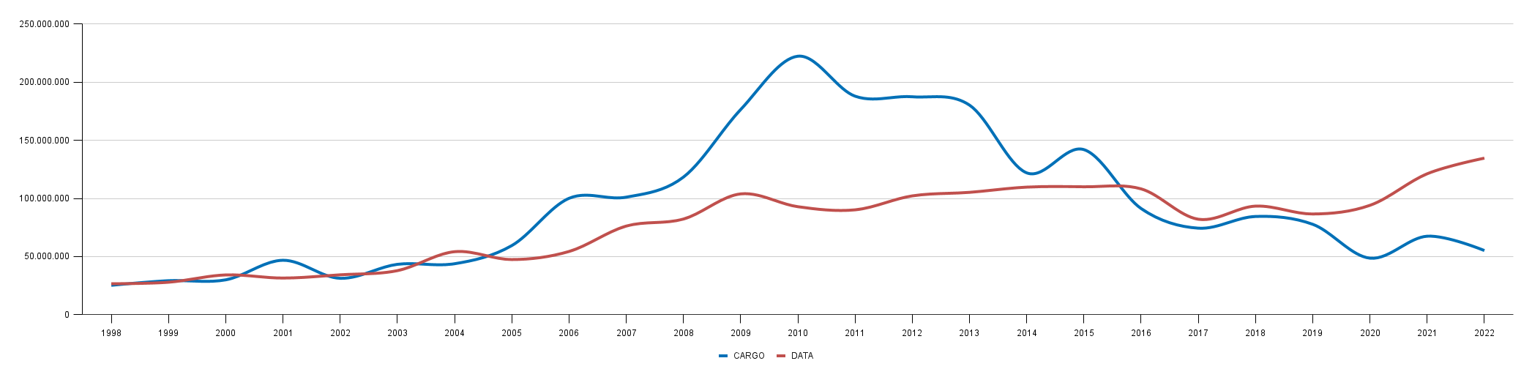
En este gráfico se refleja la relación entre el im- porte cargado y el datado en cada ejercicio.

15
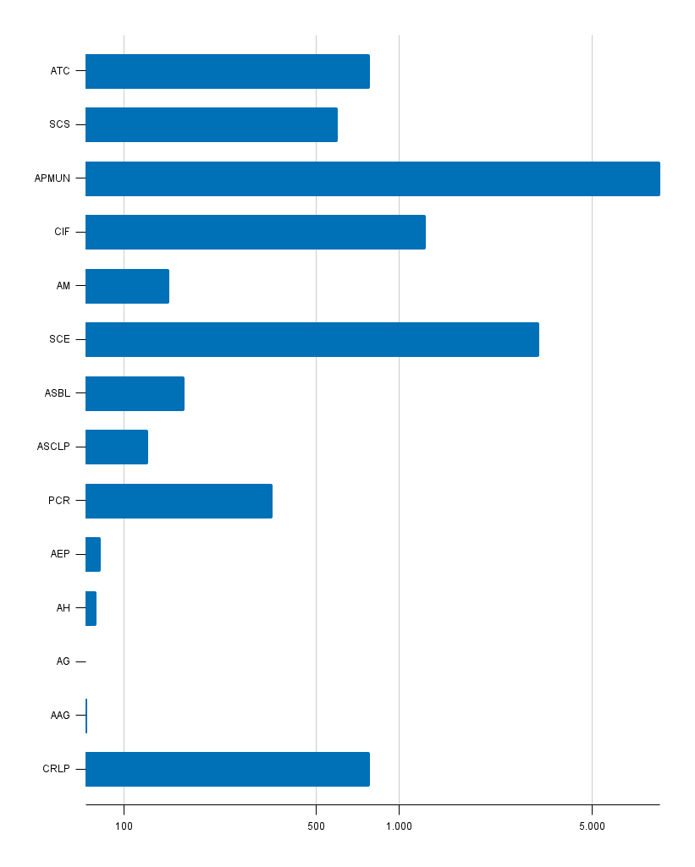
Recaudación ejecutiva | Resultados | Cargos
 | € CARGADOS | PA | MEDIA
ATC | 44.052.671 | 56.161 | 784,40
SCS | 6.297.593 | 10.487 | 600,51
APMUN | 797.327 | 90 | 8.859,19
CIF | 72.662 | 58 | 1.252,79
AM | 209.240 | 1.432 | 146,12
SCE | 1.505.262 | 468 | 3.216,37
ASBL | 21.306 | 128 | 166,45
ASCLP | 563.172 | 4.577 | 123,04
ALG | 144.258 | 2.025 | 71,24
PCR | 576.791 | 1.659 | 347,67
AEP | 461.256 | 5.588 | 82,54
AH | 29.148 | 365 | 79,86
AG | 52.589 | 723 | 72,74
AVGR | 356.670 | 4.408 | 80,91
AAG | 19.278 | 262 | 73,58

16
Recaudación ejecutiva | Resultados | Datas

Datas

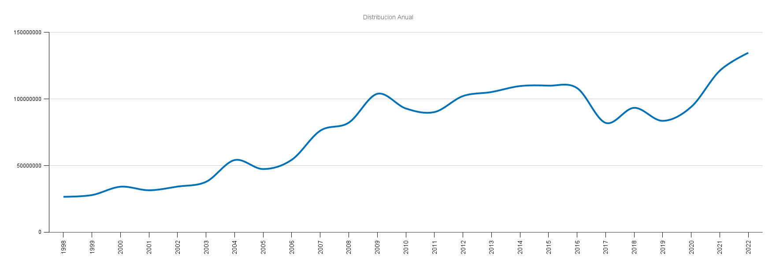

El importe de las providencias de apremio da- tadas durante 2022 ha sido de 134.662.810,60 € frente a los 121.225.128,76 €, lo que supone un in- cremento del 11,08 %

17
Recaudación ejecutiva | Resultados | Datas

A continuación se presenta un resumen de las da- tas por causas y sus respectivas variaciones con respecto a las cifras del pasado ejercicio.

 | Ingreso | VAR.% | BAJA | VAR
PA | 111.012 | -13,98 % | 108.917 | -50,55 %
€ | 35.547.210,78 € | 11.21 % | 99.150.599,84 | 11,00 %

El criterio de cuantificación e imputación de los ingresos a efectos de la presente Memo- ria considera los ingresos cuya ejercicio de fe- cha de aplicación contable sea el ejercicio 2022, y se cuantifican sólo los ingresos que son obje- to de facturación (ingresos netos, no se consi- deran costas, no se consideran ingresos excesi- vos, no se consideran ingresos de deuda fuera de ámbito).

Además durante dicho período se ha recauda- do la cantidad de 6.579.079,29€ correspondien- tes a recargos y 2.150.894,08€ correspondiente a intereses.

18
Recaudación ejecutiva | Resultados | Datas
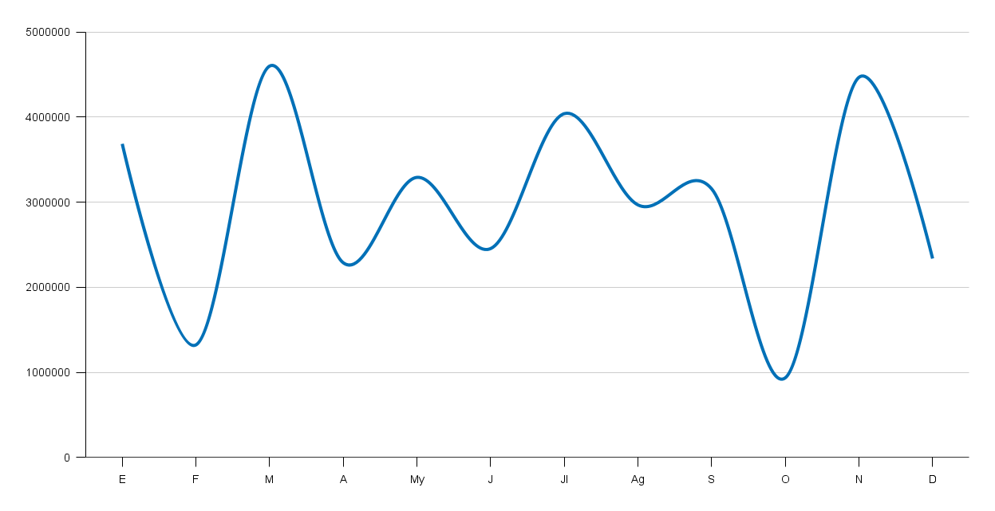
Distribución mensual del importe recaudado.

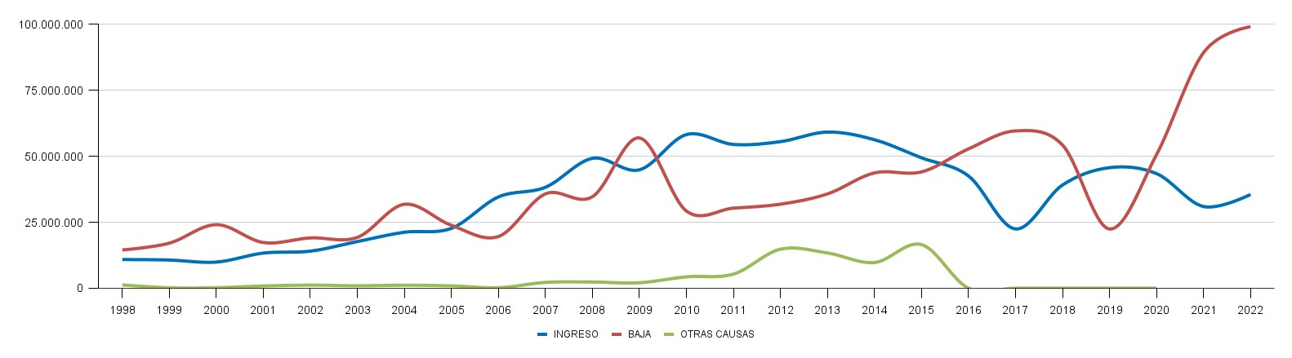
Distribución anual del importe datado por las di- ferentes causas.

19
Recaudación ejecutiva | Actuaciones

Actuaciones

Embargo de Cuentas Abiertas en Entidades de Depósito

Actualmente el embargo de dinero en cuentas abiertas en entidades de depósito se realiza me- diante el intercambio de ficheros a través de pro- cedimientos electrónicos.

Durante este ejercicio se han llevado a cabo las siguientes actuaciones de manera automatiza.

 | 2021 | 2022 | VAR | VAR%
Diligencias de embargo | 226.991 | 232.934 | 5.943 | 2,62%

20
Recaudación ejecutiva | Actuaciones | Embargo de Derechos de Crédito

Embargo de Derechos de Crédito

El embargo de los créditos y derechos se efec- túa por el importe de las operaciones devengadas y vencidas, notificándose en diligencia que será presentada al acreedor o al titular de las obli- gaciones frente al deudor a la Hacienda Pública, y posteriormente notificada al obligado al pago.

Con respecto a este elemento se trabajan cuatro grandes grupos de operaciones:

- Diligencias de Embargo de Devoluciones Tri- butarias de la Agencia Estatal de Administra- ción Tributaria. Se trata de embargar las de- voluciones correspondientes al Impuesto sobre la Renta de las Personas Físicas e Impuesto de Sociedades. Durante este ejercicio se han en- viado 265.462 diligencias de embargo de este tipo.

- Diligencias de Embargo de Derechos de Cré- dito Derivados de Operaciones con Terceros. Para la realización de estas diligencias, se re- curre a la base de datos de la Agencia Tributa- ria Canaria, originada por la información facili- tada por el Modelo 415 –operaciones superiores a 3.005,06 euros para sujetos pasivos del IGIC-
. Durante este ejercicio se han realizado un to- tal de 4.732 actuaciones frente a las 3.532 del ejercicio anterior.

- Diligencias de Embargo de Rentas de Arrenda- miento. Para la realización de estas diligencias, se recurre a información facilitada por la Agen- cia Tributaria Canaria, originada por la informa- ción presentada a través del Modelo 180, “Re- tenciones e ingresos a cuenta. Rendimientos procedentes del arrendamiento de inmuebles

Urbanos”. Durante este ejercicio se han reali- zado un total de 1.126.

- Diligencias de Embargo de TPV. Se trata de embargar los importes originados por operacio- nes comerciales efectuadas a través de Termi- nales de Puntos de Venta, el importe de estas operaciones se depositan en cuentas que por no tratarse de cuentas corrientes no están re- cogidas en la operativa del Cuaderno 63. Du- rante este ejercicio se han realizado un total de 1.708 diligencias.

A continuación ofrecemos el cuadro resumen de la totalidad de diligencias de embargo de dere- chos de crédito:

 | 2021 | 2022 | VAR | VAR%
Diligencias de embargo | 268.247 | 273.934 | 5.687 | 2,12%
21
Recaudación ejecutiva | Actuaciones | Embargo de Sueldos, Salarios y Pensiones

Embargo de Sueldos, Salarios y Pensiones

El embargo de sueldos, salarios y pensiones, o cualquier otro tipo de remuneración laboral, se documenta en diligencia que es notificada al deu- dor y al pagador de los mismos, momento a partir del cual pasará a retener las cantidades satisfe- chas con las restricciones y límites establecidas por la Ley de Enjuiciamiento Civil, que señala una tabla de retenciones sobre estas remuneraciones en función de la cuantía a percibir, no siendo em- bargable el salario mínimo interprofesional.

Durante este ejercicio ha habido un incremen- to en el número de actuaciones, tal y como se se señala a continuación.

 | 2021 | 2022 | VAR | VAR%
Diligencias de embargo | 5.486 | 5.832 | 346 | 6,31%

22
Recaudación ejecutiva | Actuaciones | Embargo de Inmuebles

Embargo de Inmuebles

Por razones de eficacia, se ha evitado iniciar el trámite de enajenación forzosa de aquellos in- muebles de los que se presume que el producto que resultaría de su ejecución sería insuficiente para cubrir el coste de su realización, ya sea por su reducido valor de mercado, ya sea por razón de las cargas que pesan sobre los mismos.

 | 2021 | 2022 | VAR | VAR%
Diligencias de embargo | 92 | 132 | 40 | 43,48%

23
Recaudación ejecutiva | Actuaciones | Embargo de Vehículos

Embargo de Vehículos

El embargo de estos bienes se produce por apre- hensión de los mismos, si ello fuera posible, for- malizándose en diligencia; en caso contrario, se requiere al deudor para que aporte el bien en el plazo de cinco días, y en su defecto se da or- den a las autoridades que tengan encomenda- da la vigilancia de la circulación para que proce- dan al precinto de los mismos, siendo procedente en muchos casos el depósito para garantizar el embargo. Así mismo, se dará conocimiento del embargo a las autoridades encargadas de los registros administrativos en los que conste la ti- tularidad y la transmisión de estos bienes.

 | 2021 | 2022 | VAR | VAR%
Diligencias de embargo | 12.697 | 7.427 | -5.270 | -41,51%

24
Recaudación ejecutiva | Actuaciones | Enajenación de bienes

Enajenación de bienes

En este procedimiento la dificultad estriba en identificar bienes susceptibles de ser enajenados, ya que gran parte de los inmuebles embargados están gravados con cargas previas a las anotacio- nes preventivas de embargo de la ATC y en mu- chas ocasiones estas cargas son superiores al valor de los inmuebles.

Durante el ejercicio 2022 se ha iniciado la subasta de 70 lotes de los cuales 2 fueron suspendidos, 4 anulados y 8 declarados desiertos.

 | 2019 | 2020 | 2021 | 2022
Nº Subastas | 2 | 8 | 36 | 64
Inmubles | 40 | 8 | 35 | 64
Mercancías | 0 | 0 | 1 | 0
Bienes ejecutados | 40 | 8 | 36 | 56
Importe recaudado* | 1.252.106,35 | 345.427,46 | 249.945,66 | 2.099.800,66

Además de la celebración de las subastas, segui- mos potenciando la gestión de cobro de las deu- das garantizadas mediante las anotaciones pre- ventivas de embargo, negociando directamente con los deudores de cara a agilizar el pago de las deudas.
*En este caso el importe recaudado se obtiene de la suma de:

- Importe recaudado de subastas finalizadas:
1.337.956,71 €

- Importe recaudado de subastas sin finalizar pendientes de recibir informe preceptivo de los Servicios jurídicos: 306.150,00 €

- Importe recaudado por firmas en notarías y otras actuaciones relacionadas con inmuebles: 455.693,95 €
25
Recaudación ejecutiva | Actuaciones | Procedimientos Especiales

Procedimientos Especiales

Denominamos procedimientos especiales aque- llos que estando incluídos dentro de la actividad recaudatoria se apartan de la dinámica ordinaria de la misma, generalmente porque la acción se dirige contra un tercero que no es el obligado tri- butario originario.

Entre ellos nos encontramos principalmente con los procedimientos de Derivación de Responsabi- lidad Tributaria, los procedimientos de Sucesión en la deuda tributaria y además nos encotramos con los procedimientos concursales.

Procedimientos concursales

Ante el incremento de los procesos concursales, la defensa de los créditos de la Agencia Tributaria Canaria se ha convertido en una actividad primor- dial, la labor de GRECASA en este ámbito consis- te en la verificación diaria de todas las personas físicas y jurídicas que salen publicadas en el BOE sobre las que se declara la situación de concurso comprobando cuales tienen créditos contraídos a favor de la A.T.C. Una vez identificadas las mis- mas se recaba información de todos los órganos de gestión de la Comunidad Autónoma para emi- tir el correspondiente certificado de deuda, fina- lizando dichos trámites iniciales una vez que se insta a la Dirección General de los Servicios Ju- rídicos de la comunidad autónoma a la persona- ción de la misma en los procedimientos judicia- les en curso.

Durante el año 2022 se han detectado 110 deu- dores declarados en proceso concursal sobre los que hemos emitido certificado de deuda prosi- guiendo con el resto de las actuaciones, además

se elaboraron certificados de continuación de
deuda sobre 92 expedientes.

Por otro lado se han marcado 1.305 personas como contribuyentes con procesos concursa- les, de tal forma que en el momento que se ge- nere una deuda contra los mismos, ésta se blo- quee por proceso concursal, y podamos realizar los trámites pertinentes.

Además de las actuaciones anteriores hay que destacar que en los procesos concursales se rea- lizan impugnaciones y adhesiones a los listados de acreedores y calificación de los créditos, pla- nes de liquidación, planes de venta o realización de activos de las empresas concursadas, etc.
26
Notificaciones

Notificaciones

Durante el ejercicio 2022 se han realizado 268.244 notificaciones, lo que supone un incremento del 4,42 % respecto a las del ejercicio anterior en el que se tramitaron 256.390. Por otro lado, hemos realizado 32.301 comunicaciones no certificadas de menor cuantía a través de diversas campañas, en este caso realizamos recordatorios de pago que carecen de valor administrativo.

PROV. APREMIO | LAS PALMAS | S.C. TENERIFE | TOTAL
Personal | 91 | 93 | 184
Correo | 11.197 | 18.558 | 29.755
Boletín | 8.743 | 14.282 | 23.025
Telemática | 14.124 | 10.666 | 24.790
TOTAL | 34.155 | 43.599 | 77.754

VOLUNTARIA | LAS PALMAS | S.C. TENERIFE | TOTAL
Personal | 376 | 471 | 847
Correo | 28560 | 16866 | 45426
Boletín | 12444 | 9768 | 22212
Telemática | 16023 | 12432 | 28455
TOTAL | 57403 | 39537 | 96940

27
Notificaciones

DILIGENCIAS Y OTROS DOCUMENTOS | LAS PALMAS | S.C. TENERIFE | TOTAL
Personal | 379 | 322 | 701
Correo | 15902 | 17553 | 33455
Boletín | 10511 | 12785 | 23296
Telemática | 18549 | 17549 | 36098
TOTAL | 45341 | 48209 | 93550

COMUNICACIONES EJECUTIVA | LAS PALMAS | S.C. TENERIFE | TOTAL
Correo | 6226 | 1297 | 7523
Telemática | 6593 | 1311 | 7904
TOTAL | 12819 | 2608 | 15427

COMUNICACIONES VOLUNTARIA | LAS PALMAS | S.C. TENERIFE | TOTAL
Correo | 3863 | 9678 | 13541
Telemática | 1710 | 1623 | 3333
TOTAL | 5573 | 11301 | 16874

28
Notificaciones

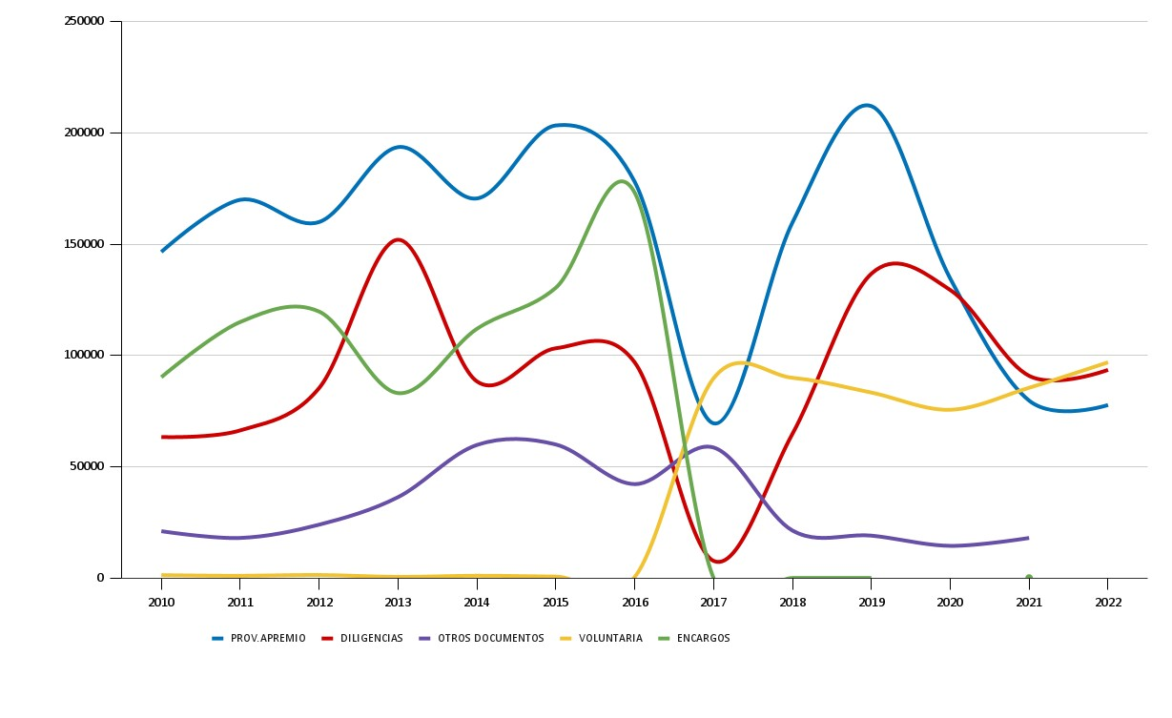

29
Servicios en Materia Tributaria

Servicios en Materia Tributaria

Área de Atención al Ciudadano

Durante el ejercicio 2022 se prestó el servicio de información y asesoramiento técnico a los contri- buyentes, ĒanĒo en la modalidad presencial, con ciĒa previa, así como Ēelefónica y ĒelemáĒica (res- puesĒa a soliciĒudes recibidas por correo elecĒró- nico).

Los servicios prestados pueden resumirse en:

- Primero. Atención general al contribuyente, con la finalidad de proporcionarle información y asesoramiento técnico-tributario sobre tri- butos propios, tributos derivados del REF y tri- butos del Estado cuyas competencias en ma- teria de aplicación de los tributos hayan sido delegadas a la Comunidad Autónoma de Ca- narias. Dicha información versará sobre plazos de presentación de autoliquidaciones o decla- raciones, modelos tributarios a utilizar, docu- mentación necesaria que ha de acompañar a cualquier declaración y/o autoliquidación, in- formación de los criterios administrativos de aplicación de la normativa tributaria ya con- tenidos en las contestaciones a las consultas escritas y circulares emitidas por la ATC y ba- ses de datos en las que puedan ser encontra- das, etc.

- Segundo. Asistencia en la realización o cumpli- mentación de cualquier declaración tributaria, su recepción, presentación o alta y grabación en el sistema informático, en especial:

  - Impuesto General Indirecto Canario: declara- ciones censales (modelo 400, autoliquidacio- nes (420, 421, 425, 415, etc.).

  - Autoliquidación del Impuesto sobre Transmi- siones Patrimoniales y Actos Jurídicos Docu- mentados (modelo 600).

  - Compraventa de vehículos usados entre par- ticulares (modelo 620).

  - Autoliquidación del Impuesto sobre Suce- siones y Donaciones (servicio de cita previa).

  - Declaración Simplificada de Importaciones
(modelo 040).

- Tercero. Información y asesoramiento sobre cualquier acto relativo al periodo voluntario de pago, así como al procedimiento de apremio (ejecutivo). A destacar: notificaciones, emisión y entrega de cartas de pago, información sobre aplazamientos y/o fraccionamientos.

- Cuarto. Asistencia y ayuda en la cumplimenta- ción de formularios y solicitudes: recursos, so- licitud de alta de terceros, altas en la Base de datos de contribuyentes, solicitud de devolu- ción de ingresos indebidos, etc.

- Ǫuinto. Expedición y entrega de certificados
expedidos por los órganos competentes de la

ATC sobre aspectos tales como: estar dado de alta en IGIC y/o AIEM, encontrarse al corrien- te en el cumplimiento de las obligaciones tri- butarias a efectos de obtener una subvención o ayuda de cualquier organismo, para contra- tar con las administraciones públicas, para ob- tener una tarjeta de transporte, etc.
30
Servicios en Materia Tributaria | Área de Atención al Ciudadano | Asistencia Presencial

Asistencia Presencial

Durante el ejercicio 2022 ASISTA CANARIAS pres- tó el servicio de información y asistencia en una red de diez oficinas repartidas por el territorio de la Comunidad Autónoma de Canarias.

Es importante resaltar que la Agencia Tributaria Canaria encomienda a ASISTA CANARIAS la ges- tión íntegra de la O.A.T. Santa María de Guía a par- tir del 3 de octubre de 2022.

Los resultados de las Oficinas de Atención Tribu- taria contabilizados, que se muestran a continua- ción, son los de las gestiones que requieren tic- ket-turno.

Total atenciones 2022

OFICINA | CLIENTES ATENDIDOS | TIEMPO MEDIO ESPERA/CLIENTE | TIEMPO MEDIO ATENCIÓN/CLIENTE | TOTAL TIEMPO ESTANCIA/CLIENTE | 2022/2021
Las Palmas G.C | 24.376 | 0:11:02 | 0:16:41 | 0:27:43 | -7%
Santa María de Guía | 1.323 | 0:05:26 | 0:15:22 | 0:20:48
Vecindario | 9.049 | 0:04:23 | 0:13:09 | 0:17:32 | 3%
Arrecife | 8.543 | 0:03:45 | 0:15:54 | 0:19:39 | -17%
Puerto del Rosario | 8.601 | 0:08:10 | 0:15:11 | 0:23:21 | -9%
Santa Cruz de Tenerife | 21.445 | 0:09:26 | 0:17:52 | 0:27:18 | -14%
La Laguna | 8.063 | 0:03:01 | 0:13:43 | 0:16:44 | -33%
La Orotava | 7.194 | 0:01:28 | 0:16:26 | 0:17:54 | -17%
Arona | 8.735 | 0:07:34 | 0:14:40 | 0:22:14 | -29%
Santa Cruz de La Palma | 5.915 | 0:08:07 | 0:18:41 | 0:26:48 | -19%
TOTALES | 103.244 | 0:07:27 | 0:16:06 | 0:23:33 | -14%

31
Servicios en Materia Tributaria | Área de Atención al Ciudadano | Asistencia Presencial

Total atenciones 2021

OFICINA | CLIENTES ATENDIDOS | TIEMPO MEDIO ESPERA/CLIENTE | TIEMPO MEDIO ATENCIÓN/CLIENTE | TOTAL TIEMPO ESTANCIA/CLIENTE
Las Palmas G.C | 26.288 | 0:13:51 | 0:15:08 | 0:28:59
San Bartolomé Tiraja/ Vecindario | 8.753 | 0:03:16 | 0:14:09 | 0:17:25
Arrecife | 10.264 | 0:02:54 | 0:12:41 | 0:15:35
Puerto del Rosario | 9.420 | 0:03:40 | 0:12:02 | 0:15:42
Santa Cruz de Tenerife | 24.954 | 0:10:56 | 0:16:08 | 0:27:04
La Laguna | 12.064 | 0:02:28 | 0:10:18 | 0:12:46
La Orotava | 8.652 | 0:04:59 | 0:17:44 | 0:22:43
Arona | 12.237 | 0:06:46 | 0:13:35 | 0:20:21
Santa Cruz de La Palma | 7.338 | 0:08:36 | 0:15:16 | 0:23:52
TOTALES | 119.970 | 0:07:55 | 0:14:22 | 0:22:17

32
Servicios en Materia Tributaria | Área de Atención al Ciudadano | Asistencia Presencial

La proliferación de la presentación telemática es la causa de la caída del 14% respecto a 2021 en el número de contribuyentes atendidos, más signi- ficativa en algunas oficinas.

Vecindario es la única oficina donde se da un in- cremento del 3% en el número de atenciones; re- cordemos que ASISTA CANARIAS asume la ges- tión de esta oficina el 4 de octubre de 2021.

Respecto al ejercicio anterior aumentó el tiempo medio de atención:

 | CLIENTES ATENDIDOS | TIEMPO MEDIO ESPERA/CLIENTE | TIEMPO MEDIO ATENCIÓN/CLIENTE
2022/2021 | -14% | -0:00:28 | 0:01:44

33
Servicios en Materia Tributaria | Área de Atención al Ciudadano | Asistencia Presencial

Si atendemos a los datos ofrecidos por el progra- ma de citas, resulta:

- Se generaron o abrieron un total de 185.717 ci- tas, ocupándose un 62% de las mismas.

- De las citas ocupadas se tramitaron el 76% y no asistieron el 18%.

OFICINA | LIBRES | OCUPADAS
Oficina de Atención Tributaria de Arona | 6.874 | 11.204
Oficina de Atención Tributaria de Arrecife | 7.407 | 9.476
Oficina de Atención Tributaria de La Orotava | 9.983 | 7.265
Oficina de Atención Tributaria de La Palma | 9.757 | 5.989
Oficina de Atención Tributaria de Las Palmas de G. C. | 5.377 | 28.519
Oficina de Atención Tributaria de Puerto del Rosario | 5.348 | 9.327
Oficina de Atención Tributaria de S/C de Tenerife | 11.023 | 23.448
Oficina de Atención Tributaria de La Laguna | 7.116 | 9.540
Oficina de Atención Tributaria de Santa María de Guía | 1.236 | 1.502
Oficina de Atención Tributaria de Vecindario | 5.831 | 9.495
TOTALES | 69.952 | 115.765
 | 38% | 62%

34
Servicios en Materia Tributaria | Área de Atención al Ciudadano | Asistencia Presencial

 |  | OCUPADAS
OFICINA | ANULADA | NO ASISTE | TRAMITADAS
Oficina de Atención Tributaria de Arona | 687 | 2.734 | 7.783
Oficina de Atención Tributaria de Arrecife | 797 | 1.270 | 7.409
Oficina de Atención Tributaria de La Orotava | 574 | 1.048 | 5.643
Oficina de Atención Tributaria de La Palma | 388 | 686 | 4.915
Oficina de Atención Tributaria de Las Palmas de G. C. | 1.718 | 6.577 | 20.224
Oficina de Atención Tributaria de Puerto del Rosario | 608 | 1.568 | 7.151
Oficina de Atención Tributaria de S/C de Tenerife | 1.449 | 4.211 | 17.788
Oficina de Atención Tributaria de La Laguna | 704 | 1.232 | 7.604
Oficina de Atención Tributaria de Santa María de Guía | 68 | 242 | 1.192
Oficina de Atención Tributaria de Vecindario | 602 | 967 | 7.926
TOTALES | 7.595 | 20.535 | 87.635
 | 7% | 18% | 76%

35
Servicios en Materia Tributaria | Área de Atención al Ciudadano | Asistencia Presencial

Debemos prestar especial interés a las citas ocu- padas, indicador de los trámites más demanda- dos por los contribuyentes:

TRÁMITE | ANULADA | NO ASISTE | TRAMITADA | PORCENTAJE
Elaboración modelo 600 (personas físicas, un documento notarial o privado por cita) | 663 | 1.658 | 11.876 | 12%
Información recaudación ejecutiva: cartas pago, fraccionamientos, embargos, derivación responsabilidad (máx 3 exptes) | 599 | 3.734 | 9.684 | 12%
Presentación modelo 600 (máximo 5 modelos por cita) | 838 | 2.117 | 9.948 | 11%
Presentación Sucesiones 660-650 (máximo 10 modelos por cita) | 824 | 1.930 | 8.546 | 10%
Elaboración modelo 620 (personas físicas, una compraventa por cita) | 587 | 1.914 | 7.855 | 9%
Presentación modelo 620 (máximo 5 modelos por cita) | 608 | 1.444 | 6.280 | 7%
Información recaudación voluntaria: emisión cartas de pago, fraccionamientos (máx 3 expedientes) | 366 | 1.288 | 4.793 | 6%
Cumplimentación Sucesiones 660-650 (máximo 10 herederos, 10 bienes, 1 documento notarial o privado) | 379 | 851 | 4.322 | 5%
Elaboración modelos 420/421/425 (pers. físicas - arrendadores/ taxistas/transportistas o REPEP) | 306 | 698 | 4.375 | 5%
Certificados: estar al corriente, situación tributaria, revendedores,  presentación declaraciones, actividades y locales | 442 | 1.138 | 3.012 | 4%
Presentación Gestorías (máximo 5 modelos) | 324 | 956 | 2.742 | 3%
Modelo 040 (Régimen de Viajeros - máximo 3 por cita) | 356 | 530 | 2.555 | 3%
Presentación Donaciones 651 (máximo 5 modelos por cita) | 279 | 518 | 2.586 | 3%
Cumplimentación Donaciones 651 (máximo 2 donantes, 5 donatarios, 5 bienes) | 299 | 354 | 2.638 | 3%
Presentación modelo 400 (máximo 5 modelos por cita) | 233 | 468 | 2.081 | 2%

36
Servicios en Materia Tributaria | Área de Atención al Ciudadano | Asistencia Presencial

TRÁMITE | ANULADA | NO ASISTE | TRAMITADA | PORCENTAJE
Elaboración modelo 400 (personas físicas - máximo 2 modelos por cita) | 162 | 300 | 2.026 | 2%
Presentación Gestorías (más de 5 modelos) | 225 | 462 | 1.277 | 2%
Cumplimentación Seguros de Vida 652 (máximo 2 tomadores, 5 beneficiarios, 5 pólizas) | 48 | 73 | 577 | 1%
Presentación Seguros de Vida 652 (máximo 5 modelos por cita) | 28 | 56 | 370 | 0%
Presentación para mensajería privada con retorno (máximo 10 expedientes) | 29 | 46 | 92 | 0%
TOTALES | 7.595 | 20.535 | 87.635 | 100%

En resumen:

La asistencia o elaboración de autoliquidaciones del impuesto de TTPP – AJD, junto con las ges- tiones asociadas a la ejecutiva fueron los trámites más demandados por los contribuyentes.

Si comparamos el dato de clientes atendidos con las citas tramitadas resulta una diferencia de 15.609 contribuyentes. Esta diferencia se debe al registro en el programa de direccionamiento de clientes o gestor de colas Ǫ-Matic de aquellos contribuyentes que asisten sin cita, solicitando cartas de pago, o acuden con su cita para cum- plimentación y vuelven de nuevo el mismo día una vez realizado el pago para realizar la presen- tación (sin cita).

37
Servicios en Materia Tributaria | Área de Atención al Ciudadano | Asistencia Presencial

Otros datos de interés son las citas abiertas y tramitadas por día y trabajador.

Para nuestro análisis tenemos en cuenta lo si- guiente:

Promedio mensual de trabajadores por oficina en atención presencial

OFICINA | ene-22 | feb-22 | mar-22 | abr-22 | may-22 | jun-22 | jul-22 | ago-22 | sept-22 | oct-22 | nov-22 | dic-22 | Promedio anual
Las Palmas de G.C. | 6,4 | 7,8 | 7,3 | 9,4 | 8,6 | 7,0 | 7,9 | 8,1 | 7,1 | 5,9 | 6,8 | 6,7 | 7,4
Santa María de Guía |  |  |  |  |  |  |  |  |  | 2,3 | 1,9 | 2,0 | 2,1
Vecindario | 1,9 | 2,0 | 2,0 | 2,0 | 2,1 | 2,0 | 2,1 | 2,0 | 2,0 | 2,0 | 2,0 | 2,0 | 2,0
Arrecife | 2,5 | 2,7 | 3,0 | 3,5 | 3,1 | 2,8 | 2,0 | 2,0 | 2,0 | 2,3 | 2,9 | 2,2 | 2,6
Puerto del Rosario | 2,1 | 2,3 | 2,9 | 2,6 | 2,8 | 2,6 | 3,0 | 2,5 | 2,4 | 2,8 | 2,9 | 2,3 | 2,6
Santa Cruz de Tenerife | 6,4 | 6,9 | 6,7 | 8,1 | 8,6 | 7,3 | 7,0 | 6,9 | 5,8 | 4,9 | 5,0 | 5,8 | 6,6
La Laguna | 2,4 | 2,9 | 3,0 | 2,9 | 3,0 | 2,8 | 2,1 | 2,0 | 2,0 | 2,9 | 2,1 | 2,2 | 2,5
La Orotava | 2,3 | 2,9 | 3,0 | 2,8 | 3,0 | 2,9 | 2,8 | 2,2 | 2,0 | 2,0 | 2,4 | 2,2 | 2,5
Arona | 2,1 | 2,0 | 2,6 | 3,2 | 3,0 | 2,5 | 2,2 | 2,7 | 2,0 | 2,0 | 2,0 | 2,2 | 2,4
Santa Cruz de La Palma | 2,0 | 2,4 | 2,5 | 2,4 | 2,8 | 2,6 | 2,0 | 2,1 | 2,1 | 1,9 | 2,0 | 2,0 | 2,2
TOTALES | 28,1 | 31,9 | 33,0 | 36,9 | 37,0 | 32,5 | 31,1 | 30,5 | 27,4 | 29,0 | 30,0 | 29,6 | 33,0

38
Servicios en Materia Tributaria | Área de Atención al Ciudadano | Asistencia Presencial

Promedio mensual de trabajadores por trabajador (Programa de citas)

OFICINA | ene-22 | feb-22 | mar-22 | abr-22 | may-22 | jun-22 | jul-22 | ago-22 | sept-22 | oct-22 | nov-22 | dic-22 | Promedio anual
Las Palmas de G.C. | 447,3 | 354,4 | 530,4 | 322,3 | 376,6 | 388,3 | 354,4 | 352,3 | 383,4 | 381,4 | 374,6 | 333,9 | 383,3
Santa María de Guía |  |  |  |  |  |  |  |  |  | 303,5 | 563,7 | 484,5 | 450,6
Vecindario | 725,8 | 669,0 | 746,5 | 573,0 | 600,5 | 691,0 | 631,9 | 597,5 | 623,0 | 578,5 | 641,0 | 560,0 | 636,5
Arrecife | 564,8 | 509,3 | 533,7 | 418,6 | 671,9 | 612,9 | 553,5 | 546,0 | 557,0 | 560,9 | 564,8 | 450,0 | 545,3
Puerto del Rosario | 500,5 | 435,2 | 461,4 | 377,3 | 409,6 | 493,5 | 517,7 | 606,0 | 613,8 | 475,0 | 394,8 | 373,0 | 471,5
Santa Cruz de Tenerife | 459,2 | 422,5 | 470,0 | 401,0 | 406,2 | 444,1 | 418,1 | 386,5 | 510,3 | 470,4 | 504,0 | 363,1 | 438,0
La Laguna | 618,3 | 496,6 | 562,3 | 501,4 | 541,0 | 570,7 | 545,2 | 602,5 | 582,0 | 511,0 | 613,8 | 493,2 | 553,2
La Orotava | 749,6 | 622,4 | 564,0 | 514,6 | 532,3 | 533,8 | 545,0 | 584,5 | 597,0 | 530,5 | 593,3 | 431,8 | 566,6
Arona | 1.008,6 | 827,5 | 757,7 | 436,6 | 518,0 | 524,4 | 534,1 | 594,8 | 770,5 | 571,5 | 675,0 | 571,8 | 649,2
Santa Cruz de La Palma | 872,5 | 758,3 | 579,6 | 549,6 | 517,5 | 578,5 | 586,5 | 552,9 | 493,8 | 539,5 | 538,0 | 494,0 | 588,4
TOTALES | 660,7 | 566,1 | 578,4 | 454,9 | 508,2 | 537,5 | 520,7 | 535,9 | 570,1 | 492,2 | 546,3 | 455,5 | 528,2

39
Servicios en Materia Tributaria | Área de Atención al Ciudadano | Asistencia Presencial

Promedio mensual de citas tramitadas por trabajador (Programa de citas)

OFICINA | ene-22 | feb-22 | mar-22 | abr-22 | may-22 | jun-22 | jul-22 | ago-22 | sept-22 | oct-22 | nov-22 | dic-22 | Promedio anual
Las Palmas de G.C. | 285,8 | 221,5 | 275,1 | 207,2 | 207,9 | 250,6 | 216,3 | 208,6 | 206,9 | 229,3 | 229,4 | 207,2 | 228,8
Santa María de Guía |  |  |  |  |  |  |  |  |  | 160,0 | 221,6 | 201,5 | 194,4
Vecindario | 412,1 | 352,0 | 397,0 | 346,5 | 297,6 | 362,5 | 324,3 | 326,0 | 274,5 | 267,0 | 324,0 | 269,0 | 329,4
Arrecife | 296,4 | 241,1 | 230,3 | 192,3 | 195,2 | 242,9 | 310,5 | 257,0 | 244,5 | 260,0 | 207,6 | 247,3 | 243,8
Puerto del Rosario | 328,1 | 272,2 | 228,6 | 218,1 | 219,3 | 240,4 | 221,0 | 248,0 | 196,7 | 193,9 | 193,1 | 221,3 | 231,7
Santa Cruz de Tenerife | 244,7 | 227,8 | 253,0 | 196,5 | 174,0 | 213,3 | 212,6 | 207,8 | 235,7 | 288,8 | 270,6 | 216,0 | 228,4
La Laguna | 329,6 | 226,6 | 240,3 | 223,4 | 224,3 | 240,4 | 282,9 | 294,0 | 240,0 | 214,5 | 278,1 | 260,5 | 254,5
La Orotava | 234,8 | 167,2 | 180,3 | 175,7 | 148,0 | 167,6 | 170,4 | 187,7 | 191,5 | 217,0 | 217,5 | 193,6 | 187,6
Arona | 353,8 | 310,5 | 297,7 | 215,6 | 226,0 | 279,6 | 280,9 | 242,6 | 288,0 | 257,5 | 332,0 | 250,0 | 277,9
Santa Cruz de La Palma | 222,0 | 178,3 | 189,6 | 188,3 | 146,1 | 160,8 | 178,5 | 171,4 | 172,9 | 237,9 | 198,0 | 181,0 | 185,4
TOTALES | 300,8 | 244,1 | 254,7 | 218,2 | 204,3 | 239,8 | 244,1 | 238,1 | 227,8 | 232,6 | 247,2 | 224,7 | 236,2

40
Servicios en Materia Tributaria | Área de Atención al Ciudadano | Asistencia Presencial

De acuerdo a los datos expuestos, teniendo en cuenta que el servicio de atención se prestó du- rante 247 días, resulta:

Promedio de citas abiertas por día y trabajador (Programa de citas)

OFICINA | ene-22 | feb-22 | mar-22 | abr-22 | may-22 | jun-22 | jul-22 | ago-22 | sept-22 | oct-22 | nov-22 | dic-22 | Promedio anual
Las Palmas de G.C. | 22,4 | 17,7 | 24,1 | 17,0 | 17,9 | 18,5 | 16,9 | 16,0 | 18,3 | 19,1 | 17,8 | 17,6 | 18,6
Santa María de Guía |  |  |  |  |  |  |  |  |  | 19,0 | 26,8 | 25,5 | 23,8
Vecindario | 36,3 | 33,5 | 32,5 | 30,2 | 28,6 | 31,4 | 30,1 | 27,2 | 29,7 | 30,4 | 30,5 | 31,1 | 30,9
Arrecife | 28,2 | 25,5 | 24,3 | 22,0 | 32,0 | 27,9 | 26,4 | 26,0 | 26,5 | 28,0 | 26,9 | 23,7 | 26,4
Puerto del Rosario | 25,0 | 21,8 | 21,0 | 19,9 | 19,5 | 22,4 | 24,7 | 27,5 | 29,2 | 25,0 | 18,8 | 19,6 | 22,9
Santa Cruz de Tenerife | 23,0 | 22,2 | 21,4 | 21,1 | 20,3 | 20,2 | 19,9 | 17,6 | 23,2 | 23,5 | 24,0 | 19,1 | 21,3
La Laguna | 30,9 | 26,1 | 25,6 | 26,4 | 25,8 | 25,9 | 26,0 | 27,4 | 27,7 | 25,6 | 29,2 | 26,0 | 26,9
La Orotava | 37,5 | 32,8 | 25,6 | 27,1 | 25,3 | 25,4 | 26,0 | 26,6 | 27,1 | 26,5 | 28,3 | 22,7 | 27,6
Arona | 50,4 | 43,6 | 34,4 | 23,0 | 24,7 | 23,8 | 25,4 | 27,0 | 35,0 | 30,1 | 32,1 | 30,1 | 31,6
Santa Cruz de La Palma | 43,6 | 37,9 | 26,3 | 28,9 | 25,9 | 26,3 | 27,9 | 26,3 | 24,7 | 27,0 | 25,6 | 26,0 | 28,9
TOTALES | 297,3 | 261,0 | 235,1 | 215,5 | 220,0 | 221,9 | 223,2 | 221,6 | 241,4 | 254,2 | 260,1 | 241,4 | 258,9

41
Servicios en Materia Tributaria | Área de Atención al Ciudadano | Asistencia Presencial

Promedio de citas abiertas por día y trabajador (Programa de citas)

OFICINA | ene-22 | feb-22 | mar-22 | abr-22 | may-22 | jun-22 | jul-22 | ago-22 | sept-22 | oct-22 | nov-22 | dic-22 | Promedio anual
Las Palmas de G.C. | 14,3 | 11,1 | 12,5 | 10,9 | 9,9 | 11,9 | 10,3 | 9,5 | 9,9 | 11,5 | 10,9 | 10,9 | 11,1
Santa María de Guía |  |  |  |  |  |  |  |  |  | 10,0 | 10,6 | 10,6 | 10,4
Vecindario | 20,6 | 17,6 | 17,3 | 18,2 | 14,2 | 16,5 | 15,4 | 14,8 | 13,1 | 14,1 | 15,4 | 14,9 | 16,0
Arrecife | 14,8 | 12,1 | 10,5 | 10,1 | 9,3 | 11,0 | 14,8 | 12,2 | 11,6 | 13,0 | 9,9 | 13,0 | 11,9
Puerto del Rosario | 16,4 | 13,6 | 10,4 | 11,5 | 10,4 | 10,9 | 10,5 | 11,3 | 9,4 | 10,2 | 9,2 | 11,6 | 11,3
Santa Cruz de Tenerife | 12,2 | 12,0 | 11,5 | 10,3 | 8,7 | 9,7 | 10,1 | 9,4 | 10,7 | 14,4 | 12,9 | 11,4 | 11,1
La Laguna | 16,5 | 11,9 | 10,9 | 11,8 | 10,7 | 10,9 | 13,5 | 13,4 | 11,4 | 10,7 | 13,2 | 13,7 | 12,4
La Orotava | 11,7 | 8,8 | 8,2 | 9,2 | 7,0 | 8,0 | 8,1 | 8,5 | 8,7 | 10,9 | 10,4 | 10,2 | 9,1
Arona | 17,7 | 16,3 | 13,5 | 11,3 | 10,8 | 12,7 | 13,4 | 11,0 | 13,1 | 13,6 | 15,8 | 13,2 | 13,5
Santa Cruz de La Palma | 11,1 | 8,9 | 8,6 | 9,9 | 7,3 | 7,3 | 8,5 | 8,2 | 8,6 | 11,9 | 9,4 | 9,5 | 9,1
TOTALES | 135,4 | 112,3 | 103,4 | 103,4 | 88,3 | 99,0 | 104,6 | 98,3 | 96,5 | 120,2 | 117,7 | 119,1 | 116,0

42
Servicios en Materia Tributaria | Área de Atención al Ciudadano | Asistencia Presencial

Resumiendo, considerando las medias resultan- tes anuales, resulta:

OFICINA | Nº TRABAJADORES | RATIO CITAS ABIERTAS  / DÍA / TRABAJADOR | RATIO CITAS TRAMITA- DAS / DÍA / TRABAJADOR | DESVIACIÓN
Las Palmas de G.C. | 7,4 | 18,6 | 11,1 | 7,5
Santa María de Guía | 2,1 | 23,8 | 10,4 | 13,4
Vecindario | 2,0 | 30,9 | 16,0 | 14,9
Arrecife | 2,6 | 26,4 | 11,9 | 14,5
Puerto del Rosario | 2,6 | 22,9 | 11,3 | 11,6
Santa Cruz de Tenerife | 6,6 | 21,3 | 11,1 | 10,2
La Laguna | 2,5 | 26,9 | 12,4 | 14,5
La Orotava | 2,5 | 27,6 | 9,1 | 18,5
Arona | 2,4 | 31,6 | 13,5 | 18,1
Santa Cruz de La Palma | 2,2 | 28,9 | 9,1 | 19,8

La desviación positiva es un indicador de que se generan citas suficientes para dar cobertura a la- demanda por parte de la ciudadanía.

43
Servicios en Materia Tributaria | Área de Atención al Ciudadano | Asistencia telefónica (Call-center)

Asistencia telefónica (Call-center)

La asistencia telefónica se prestó todos los días laborales de 8:00 a 14:00 horas.

A continuación se muestra cuadro resumen y de- talle mensual de las llamadas gestionadas en el servicio Call-Center:

OFICINA | 2021 | 2022 | 2022/2021  variación %
Total llamadas recibidas | 109.862 | 102.839 | -6%
Total llamadas atendidas | 83.616 | 65.003 | -22%
Total llamadas sin atender | 26.246 | 37.836 | 44%

44
Servicios en Materia Tributaria | Área de Atención al Ciudadano | Asistencia telefónica (Call-center)

DETALLE 2022 | ene-22 | feb-22 | mar-22 | abr-22 | may-22 | jun-22 | jul-22 | ago-22 | sept-22 | oct-22 | nov-22 | dic-22 | TOTALES
Llamadas atendidas | 6.633 | 6.293 | 6.228 | 6.277 | 6.526 | 6.657 | 5.421 | 5.292 | 4.507 | 2.761 | 4.440 | 3.968 | 65.003
Media opera- dores / día | 5,6 | 7,3 | 7,5 | 8,2 | 7,5 | 8,8 | 6,4 | 5,9 | 5,4 | 2,5 | 4 | 3,8
Duración me- dia / llamada | 0:03:24 | 0:04:01 | 0:03:52 | 0:04:03 | 0:03:44 | 0:03:44 | 0:03:29 | 0:03:57 | 0:04:04 | 0:04:00 | 0:03:53 | 0:03:57
Espera me- dia / llamada | 0:01:16 | 0:00:24 | 0:00:12 | 0:01:19 | 0:01:07 | 0:01:07 | 0:01:25 | 0:00:55 | 0:01:10 | 0:04:00 | 0:01:52 | 0:01:33
Llamadas sin atender | 4.742 | 1.100 | 310 | 1.592 | 1.817 | 1.242 | 2.221 | 1.868 | 2.533 | 12.908 | 3.917 | 3.586 | 37.836
Espera media an- tes de abandono | 0:01:02 | 0:00:46 | 0:00:34 | 0:01:56 | 0:01:56 | 0:01:48 | 0:01:28 | 0:01:17 | 0:01:19 | 0:01:36 | 0:01:36 | 0:01:17
Posición Final Me- dia en Abandono: | 4 | 2 | 2 | 3 | 4 | 3 | 3 | 2 | 3 | 5 | 3 | 3
Posición Inicial Me- dia en Abandono: | 5 | 3 | 2 | 6 | 6 | 5 | 4 | 4 | 4 | 7 | 5 | 4
TOTALES | 11.375 | 7.393 | 6.538 | 7.869 | 8.343 | 7.899 | 7.642 | 7.160 | 7.040 | 15.669 | 8.357 | 7.554 | 102.839
% perdidas | 42% | 15% | 5% | 20% | 22% | 16% | 29% | 26% | 36% | 82% | 47% | 47% | 37%
% atendidas | 58% | 85% | 95% | 80% | 78% | 84% | 71% | 74% | 64% | 18% | 53% | 53% | 63%

45
Servicios en Materia Tributaria | Área de Atención al Ciudadano | Asistencia telefónica (Call-center)

Como se muestra a continuación, el incremento significativo respecto a 2021 en el número de lla- madas sin atender se debe al menor número de operadores dispuestos a jornada completa en el servicio de atención telefónica:

MEDIA OPERADORES A JORNADA COMPLETA | ene-21 | feb-21 | mar-21 | abr-21 | may-21 | jun-21 | jul-21 | ago-21 | sept-21 | oct-21 | nov-21 | dic-21
2021 | 9 | 9 | 10,4 | 11,7 | 11,5 | 10,6 | 7,4 | 6,6 | 6,8 | 6,5 | 8 | 5,8
2022 | 5,6 | 7,3 | 7,5 | 8,2 | 7,5 | 8,8 | 6,4 | 5,9 | 5,4 | 2,5 | 4 | 3,8

46
Servicios en Materia Tributaria | Área de Atención al Ciudadano | Asistencia telefónica (Call-center)

Si atendemos al motivo de las llamadas resulta:

RESULTADO DE LA ATENCIÓN
Asesoramiento/Información | 44%
Concertar cita | 43%
Otros organismo | 11%
Solicitud carta de pago | 1%
Reenvio a otras áreas | 1%

47
Servicios en Materia Tributaria | Área de Atención al Ciudadano | Asistencia vía electrónica

Asistencia vía electrónica

En la modalidad de asistencia electrónica, esto es, dar respuesta a solicitudes recibidas por co- rreo electrónico, se registraron un total de 7365 atenciones, según el siguiente desglose:

RESULTADO DE LA ATENCIÓN
Asesoramiento/Información | 3.956 | 54%
Solicitud carta de pago | 2.453 | 33%
Reenvio a otras áreas | 589 | 8%
Otros organismos | 306 | 4%
Concertar cita | 61 | 1%
TOTALES | 7.365

48
Servicios en Materia Tributaria | Área de Atención al Ciudadano | Asistencia vía electrónica

A partir de marzo de 2022 ASISTA CANARIAS co- mienza a realizar presentaciones telemáticas de documentos, en su condición de colaboradora so- cial. A continuación se muestra la evolución en el número de presentaciones realizadas:

49
Servicios en Materia Tributaria | Área de Atención al Ciudadano | Asistencia vía electrónica

MODELO | 03/22 | 04/22 | 05/22 | 06/22 | 07/22 | 08/22 | 09/22 | 10/22 | 11/22 | 12/22
400 | 59 | 60 | 48 | 112 | 153 | 133 | 105 | 95 | 84 | 140
412 |  |  |  | 1 | 3 |  | 1
415 | 31 | 37 | 18 | 15 | 9 | 2 | 3 | 2 | 6 | 9
417 | 1 |  |  | 1 | 1
420 |  | 10 |  | 1 | 95 | 2 | 1 | 87 | 5 | 1
421 |  |  |  |  | 2 |  |  |  |  | 1
425 | 39 | 48 | 28 | 73 | 46 | 55 | 19 | 12 | 19 | 75
600 | 101 | 163 | 173 | 431 | 660 | 599 | 554 | 452 | 509 | 520
620 | 32 | 74 | 81 | 217 | 326 | 333 | 345 | 212 | 275 | 247
650 |  |  |  |  | 55 | 44 | 43 | 25 | 35 | 32
651 | 11 | 42 | 21 | 46 | 73 | 94 | 71 | 75 | 88 | 60
652 |  | 1 | 3 | 2 | 5 | 4 | 19 | 7 | 11 | 5
653 |  |  | 1
TOTALES | 274 | 435 | 373 | 899 | 1.428 | 1.266 | 1.161 | 967 | 1.032 | 1.090

50
Servicios en Materia Tributaria | Área de Atención al Ciudadano | Asistencia vía electrónica

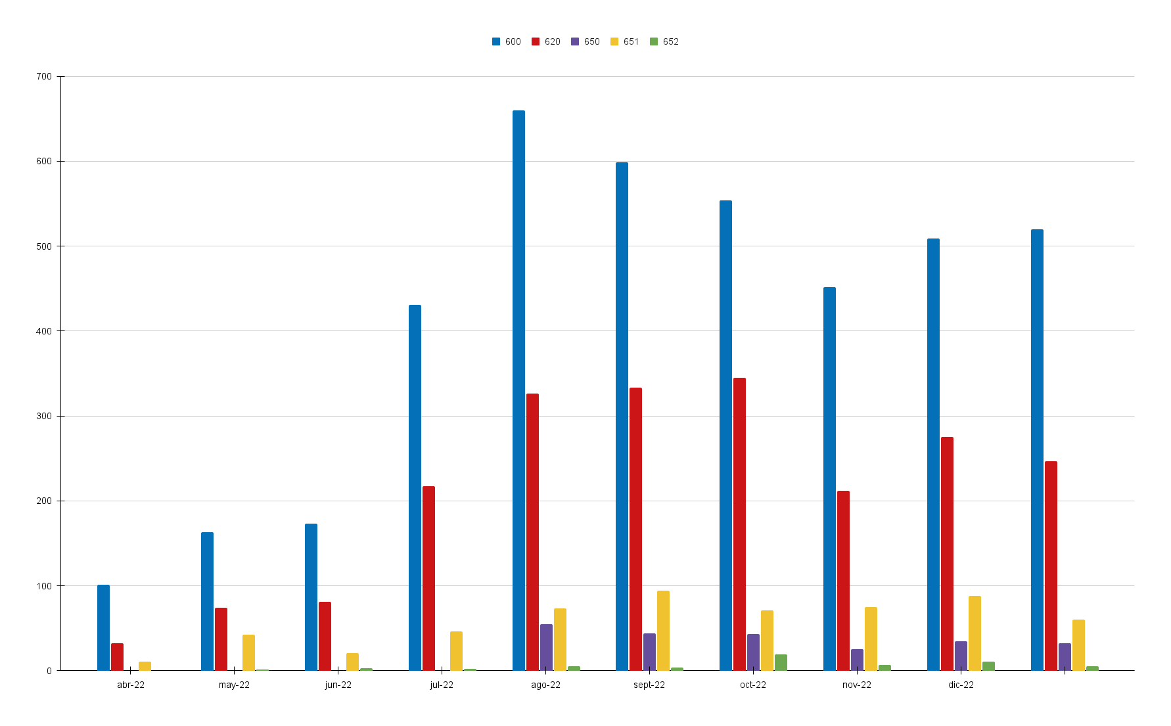

51
Servicios en Materia Tributaria

Servicio de grabación

El servicio de grabación y digitalización lo vie- ne realizando la mercantil BETANSA desde ene- ro de 2021.

A continuación se muestra el número total de do- cumentos o modelos grabados durante 2022, así como la evolución de la grabación en los últimos ejercicios:

52
Servicios en Materia Tributaria

MODELO | ene-22 | feb-22 | mar-22 | abr-22 | may-22 | jun-22 | jul-22 | ago-22 | sept-22 | oct-22 | nov-22 | dic-22 | TOTALES
410 | 0 | 0 | 0 | 0 | 0 | 0 | 0 | 0 | 0 | 0 | 0 | 1 | 1
411 | 0 | 0 | 0 | 0 | 0 | 0 | 0 | 0 | 0 | 0 | 0 | 0 | 0
412 | 2 | 14 | 14 | 0 | 2 | 2 | 2 | 0 | 1 | 3 | 2 | 0 | 42
415 | 1 | 0 | 0 | 2 | 3 | 0 | 0 | 0 | 3 | 0 | 0 | 1 | 10
416 | 0 | 0 | 0 | 0 | 0 | 0 | 0 | 0 | 0 | 0 | 0 | 0 | 0
418 | 0 | 0 | 0 | 0 | 0 | 0 | 0 | 0 | 0 | 0 | 0 | 0 | 0
419 | 0 | 0 | 0 | 0 | 0 | 0 | 0 | 0 | 0 | 0 | 0 | 0 | 0
420 | 369 | 1.810 | 5.476 | 258 | 1.145 | 61 | 100 | 18 | 6 | 111 | 4 | 20 | 9.378
421 | 6 | 154 | 399 | 3 | 42 | 5 | 2 | 0 | 0 | 1 | 0 | 1 | 613
430 | 0 | 0 | 0 | 0 | 0 | 0 | 0 | 0 | 0 | 0 | 0 | 0 | 0
433 | 0 | 0 | 0 | 0 | 0 | 0 | 0 | 0 | 0 | 0 | 0 | 0 | 0
424 | 2 | 0 | 0 | 0 | 0 | 0 | 0 | 0 | 0 | 0 | 0 | 1 | 3
425 | 1.462 | 2.229 | 2.909 | 157 | 338 | 63 | 19 | 9 | 16 | 70 | 2 | 16 | 7.290
450 | 0 | 0 | 0 | 0 | 0 | 0 | 0 | 0 | 0 | 0 | 0 | 0 | 0
451 | 0 | 0 | 0 | 0 | 0 | 0 | 0 | 0 | 0 | 0 | 0 | 0 | 0

53
Servicios en Materia Tributaria

MODELO | ene-22 | feb-22 | mar-22 | abr-22 | may-22 | jun-22 | jul-22 | ago-22 | sept-22 | oct-22 | nov-22 | dic-22 | TOTALES
455 | 0 | 0 | 0 | 0 | 0 | 0 | 0 | 0 | 0 | 0 | 0 | 0 | 0
460 | 0 | 0 | 0 | 0 | 0 | 0 | 0 | 0 | 0 | 0 | 0 | 0 | 0
461 | 0 | 0 | 0 | 0 | 0 | 0 | 0 | 0 | 0 | 0 | 0 | 0 | 0
600 | 2.891 | 3.028 | 3.584 | 2.652 | 3.434 | 2.505 | 2.335 | 2.295 | 2.115 | 2.521 | 2.643 | 2.527 | 32.530
620 | 1.259 | 1.550 | 1.845 | 1.408 | 1.269 | 1.263 | 1.125 | 870 | 909 | 1.008 | 976 | 694 | 14.176
650 | 4.323 | 5.020 | 5.949 | 4.749 | 4.578 | 5.448 | 5.280 | 4.686 | 4.003 | 4.582 | 6.053 | 4.311 | 58.982
651 | 1.214 | 789 | 933 | 674 | 855 | 839 | 721 | 617 | 516 | 572 | 748 | 581 | 9.059
652 | 97 | 91 | 147 | 86 | 122 | 139 | 80 | 83 | 80 | 97 | 103 | 44 | 1.169
653 | 185 | 164 | 222 | 140 | 158 | 215 | 200 | 141 | 142 | 152 | 160 | 136 | 2.015
660 | 2.447 | 1.526 | 1.866 | 1.391 | 1.450 | 1.751 | 1.596 | 1.501 | 1.279 | 1.386 | 1.798 | 1.317 | 19.308
TOTALES | 14.258 | 16.375 | 23.344 | 11.520 | 13.396 | 12.291 | 11.460 | 10.220 | 9.070 | 10.503 | 12.489 | 9.650 | 154.576

54
Servicios en Materia Tributaria

CÓDIGO | 2018 | 2019 | 2020 | 2021 | 2022 | 2022 / 2021
410 | 1.085 | 40 |  | 2 | 1 | -50%
411 | 30 | 1 |  | 51 |  | -100%
412 | 418 | 327 | 437 | 102 | 42 | -59%
415 | 14.635 | 10.074 | 10.912 | 3.929 | 10 | -100%
416 | 1 |  |  | 1 |  | -100%
418 | 71
419 | 32 |  | 72 | 1 |  | -100%
420 | 70.052 | 25.419 | 20.532 | 11.768 | 9.378 | -20%
421 | 6.468 | 3.924 | 3.062 | 1.310 | 613 | -53%
425 | 86.413 | 32.560 | 30.763 | 13.473 | 7.290 | -46%
424 |  |  |  |  | 3
430 | 98
433 | 9 | 3
450 | 5 | 2
451 | 2 | 2
455 | 8 | 2
460 | 43 | 5 | 6 | 8 |  | -100%
461 | 127 | 5 | 5 | 8 |  | -100%

55
Servicios en Materia Tributaria

CÓDIGO | 2018 | 2019 | 2020 | 2021 | 2022 | 2022 / 2021
600 | 99.342 | 91.124 | 44.927 | 78.097 | 32.530 | -58%
620 | 103.057 | 98.521 | 27.896 | 42.612 | 14.176 | -67%
650 | 50.024 | 52.917 | 28.282 | 75.217 | 58.982 | -22%
651 | 10.099 | 11.731 | 9.561 | 14.447 | 9.059 | -37%
652 | 1.163 | 1.114 | 660 | 1.581 | 1.169 | -26%
653 | 1.593 | 1.615 | 1.048 | 2.674 | 2.015 | -25%
660 | 15.622 | 16.533 | 9.035 | 23.463 | 19.308 | -18%
TOTALES | 460.397 | 345.919 | 187.198 | 268.744 | 154.576 | -42%

Si bien la grabación de modelos ha ido decrecien- do desde 2018, tiene lugar un incremento en el 2021 respecto al ejercicio anterior: la razón obe- dece a que el servicio se interrumpió el último tri- mestre de 2020, reanudándose en enero de 2021, de manera que BETANSA tuvo que grabar y digi- talizar toda la documentación retrasada; con esta salvedad el decremento significativo en el número de documentos grabados es consecuencia de la proliferación de la presentación telemática.

56
Servicios en Materia Tributaria

Asistencia en el impuesto sobre la renta de las personas físicas

Otro de los servicios encomendados a ASISTA CANARIAS es la asistencia a los contribuyentes durante las campañas anuales del Impuesto so- bre la Renta de las Personas Físicas (IRPF), que se concreta fundamentalmente en las siguientes actividades:

- Participación en la difusión de la campaña del IRPF.

- Asistencia en la confección de declaraciones.

- Asistencia en la modificación de los borradores
de las declaraciones del impuesto.

Con tal finalidad el 14 de febrero de 2022 ASIS- TA CANARIAS, S.A. (GRECASA) suscribe un con- trato con UNIONAUDIT JYE CONSULTORES SLP
para prestar el servicio de asistencia integral a la Agencia Tributaria Canaria (ATC) durante la cam- paña IRPF correspondiente al periodo 2022, por un precio de TRESCIENTOS SESENTA Y NUEVE MIL CIENTO CINCUENTA EUROS (369.150€).

El 8 de marzo de 2022 tiene lugar la primera reu- nión entre los representantes de GRECASA, UNIO- NAUDIT, ATC y AEAT donde se determina lo si- guiente, a destacar:

- Fechas de comienzo de la campaña:

  - Asistencia telefónica (Plan le llamamos): desde el 5 al 31 de mayo.

  - Asistencia presencial: desde el 1 al 30 de ju- nio.

- Emplazamiento del personal y número de tra- bajadores.

- Cursos de formación.

- Necesidades tecnológicas.

57
Servicios en Materia Tributaria

Actuaciones materiales relativas a la adquisición y distribución de precintas fiscales sobre labores de ta- baco

Dentro de los servicios en materia tributaria en- cargados a ASISTA CANARIAS se encuentra la ad- quisición, depósito y distribución a los sujetos pa- sivos del impuesto sobre tabaco de las precintas fiscales de circulación sobre labores del tabaco.

A continuación se muestran las cantidades de precintas fiscales de tabaco en sus diferentes modalidades adquiridas a la FNMT (entradas), así como las ventas realizadas en 2022:

VENTAS A CLIENTES (SALIDAS)
TIPO PRECINTA | CANTIDAD | VALOR (€)
PREC.TABACO CIGAR. CANARIAS 16X32-EFECTO | 127.910.000 | 134.305,50 €
PREC.TABACO CIGAR. CANARIAS 20X44-EFECTO | 18.000 | 19,80 €
PREC.TABACO PICADURA CANARIAS 16X32-EFEC | 4.502.041 | 4.727,14 €
PREC.TABACO PICADURA CANARIAS 20X44-EFEC | 2.924.998 | 3.217,50 €
PRECIN.TABACO CANARIAS DUTY-FREE 16X32MM | 23.267.058 | 24.430,41 €
PRECIN.TABACO CANARIAS DUTY-FREE 20X44MM | 912.000 | 1.003,20 €
PREC.TABACO CIGAR. CANARIAS (NEGRO) 16X32-EFECTO | 19.200.000 | 20.160,00 €
TOTALES | 178.734.097 | 187.863,55 €

58
Servicios en Materia Tributaria

SUMINISTROS FNMT (ENTRADAS)
TIPO PRECINTA | CANTIDAD | VALOR (€)
PREC.TABACO CIGAR. CANARIAS 16X32-EFECTO | 134.400.000 | 141.120,00 €
PREC.TABACO CIGAR. CANARIAS 20X44-EFECTO | 0 | - €
PREC.TABACO PICADURA CANARIAS 16X32-EFEC | 3.281.500 | 3.445,58 €
PREC.TABACO PICADURA CANARIAS 20X44-EFEC | 0 | - €
PRECIN.TABACO CANARIAS DUTY-FREE 16X32MM | 9.598.000 | 10.077,90 €
PRECIN.TABACO CANARIAS DUTY-FREE 20X44MM | 718.493 | 790,34 €
PREC.TABACO CIGAR. CANARIAS (NEGRO) 16X32-EFECTO | 31.200.000 | 32.760,00 €
TOTALES | 179.197.993 | 188.193,82 €

59
Servicios en Materia Tributaria

Reclamaciones y sugerencias

Durante el ejercicio 2022 se presentaron un total de 16 reclamaciones, según el siguiente desglose:

OFICINAS | POR LA ATENCIÓN RECIBIDA | EXCESIVO TIEMPO DE ESPERA | FALTA O ESCASA INFORMACIÓN | A OTRAS OFICINAS DE ATENCIÓN | INSTALACIONES | FALTA DE MEDIOS O MAL FUNCIONAMIENTO DE PROGRAMAS | OTRAS | TOTALES
O.A.T. Las Palmas de G.C. | 2 | 1 | 2 | 1 |  | 1 | 4 | 11
O.A.T. Vecindario | 1 |  |  |  |  |  |  | 1
O.A.T. Arrecife |  |  |  |  |  |  |  | 0
O.A.T. Puerto del Rosario |  |  |  |  |  |  |  | 0
O.A.T. Santa Cruz de Tenerife |  |  |  |  |  | 1 | 1 | 2
O.A.T. La Laguna |  |  |  |  |  |  |  | 0
O.A.T. La Orotava |  |  |  |  |  | 1 |  | 1
O.A.T. Arona | 1 |  |  |  |  |  |  | 1
O.A.T. Santa Cruz de La Palma |  |  |  |  |  |  |  | 0
TOTALES | 4 | 1 | 2 | 1 | 0 | 3 | 5 | 16

60
Servicios en Materia Tributaria

Con el término “Otras” nos referimos en su ma- yoría a reclamaciones presentadas contra enti- dades colaboradoras u otros servicios de la ATC, es decir, tienen que ver con la gestión de nues- tras oficinas.

Las reclamaciones son enviadas, junto con un in- forme detallado de lo sucedido, al servicio de in- formación y asistencia al contribuyente de la ATC, que es el órgano competente para dar una res- puesta al ciudadano.

Destacar además que recibimos seis felicitacio-
nes por la atención recibida en nuestras oficinas.

61
Gestión de Recursos Humanos y Formación

Gestión de Recursos Humanos y Formación

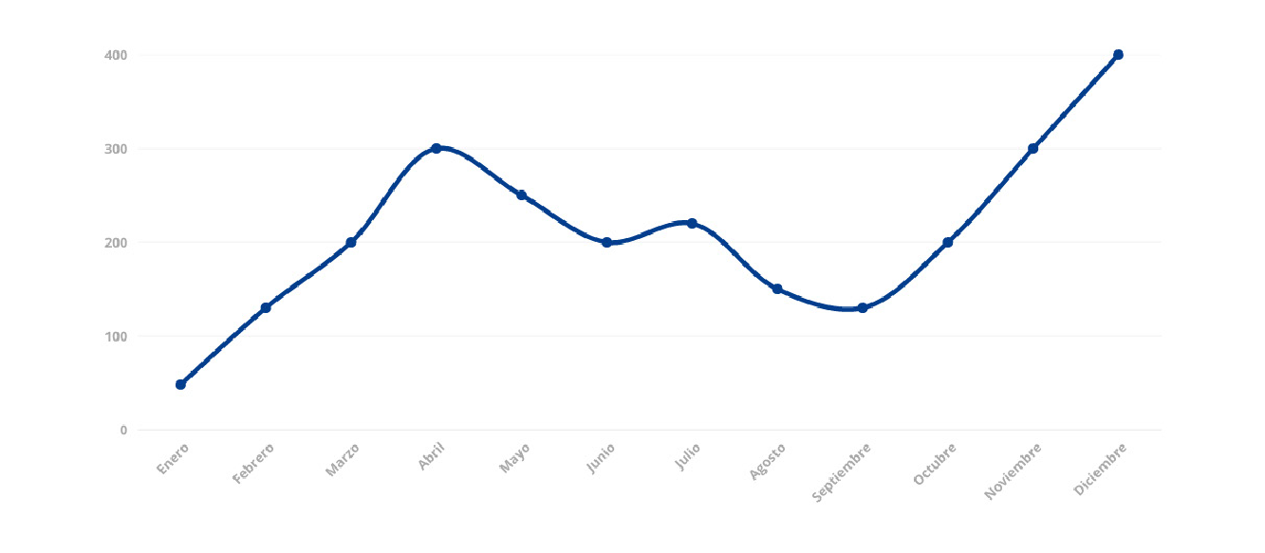
La pandemia mundial marcó una diferencia en la organización del trabajo, los dos últimos años. En el año 2022, con la mejora de la situación, se co- menzó con una parte del personal durante la pri- mera parte del año teletrabajando. A partir del segundo trimestre la plantilla se incorporó en su totalidad a su puesto de trabajo. El año se ha vis- to marcado por incidencias en la ausencias por motivos relacionados con el Covid.

La conflictividad sigue estando latente, por las sentencias relativas a la antigüedad que siguen creciendo. En la actualidad son 91 personas las que tienen sentencia firme con resultando favo- rable a los empleados.

En el año 2022 no se pudo implantar el plan de Igualdad, si bien está previsto su presentación durante el mes de marzo del presente año.

La plantilla de Asistencia Integral Tributaria, S.A. contaba con un total de trabajadores a 31 de di- ciembre de 2022 era de 133. Se detalla a conti- nuación la distribución de la plantilla por áreas según el gráfico.

62
Gestión de Recursos Humanos y Formación

Tal y como el año anterior, en el año 2022 la plan- tilla se vio afectada por la fuga del talento en el área informática, fue posible también contar con un grupo de programadores para afrontar la car- ga de trabajo ocasiona por la necesidad de la agi- lización de los procesos telemáticos.

Los trabajadores que causaron baja en la empresa durante 2022, se relacionan a continuación iden- tificando en cada caso la causa y fecha de fina- lización:

63
Gestión de Recursos Humanos y Formación

DEPARTAMENTO | CATEGORÍA | FECHA | CAUSA
Planificación, Proyectos y Transparencia | Analista Programador/T.Sistema | 09/05/2022 | Excedencia voluntaria
Planificación, Proyectos y Transparencia | Analista Superior | 10/05/2022 | Excedencia voluntaria
Planificación, Proyectos y Transparencia | Analista Superior | 11/05/2022 | Excedencia voluntaria
Materia Tributaria | Administrativo | 15/06/2022 | Excedencia
Planificación, Proyectos y Transparencia | Programador/G.Sistema | 03/07/2022 | Fin contrato
Materia Tributaria | Administrativos | 21/07/2022 | Fin contrato
Materia Tributaria | Administrativos | 22/09/2022 | Fin contrato
Materia Tributaria | Administrativos | 22/09/2022 | Fin contrato
Materia Tributaria | Administrativos | 22/09/2022 | Fin contrato
Materia Tributaria | Administrativos | 22/09/2022 | Fin contrato
Materia Tributaria | Administrativos | 25/09/2022 | Excedencia
Planificación, Proyectos y Transparencia | Programador/G.Sistema | 27/09/2022 | Fin contrato
Planificación, Proyectos y Transparencia | Programador/G.Sistema | 27/09/2022 | Fin contrato
Planificación, Proyectos y Transparencia | Programador/G.Sistema | 27/09/2022 | Fin contrato
Planificación, Proyectos y Transparencia | Programador/G.Sistema | 27/09/2022 | Fin contrato
Planificación, Proyectos y Transparencia | Programador/G.Sistema | 28/09/2022 | Fin contrato
Materia Tributaria | Administrativos | 06/10/2022 | Fallecimiento

64
Gestión de Recursos Humanos y Formación

Relación con detalle de empleados dados de alta en ASISTA CANARIAS en el ejercicio 2022.

65
Gestión de Recursos Humanos y Formación

DEPARTAMENTO | CATEGORÍA | FECHA | CAUSA
Planificación, Proyectos y Transparencia | Programador/G.Sistema | 10/01/2022 | Refuerzo proyectos ATC
Atención Tributaria | Administrativos | 23/03/2022 | Refuerzo atención tributaria
Atención Tributaria | Administrativos | 23/03/2022 | Refuerzo atención tributaria
Atención Tributaria | Administrativos | 23/03/2022 | Refuerzo atención tributaria
Atención Tributaria | Administrativos | 23/03/2022 | Refuerzo atención tributaria
Planificación, Proyectos y Transparencia | Programador/G.Sistema | 28/03/2022 | Refuerzo proyectos ATC
Planificación, Proyectos y Transparencia | Programador/G.Sistema | 28/03/2022 | Refuerzo proyectos ATC
Planificación, Proyectos y Transparencia | Programador/G.Sistema | 28/03/2022 | Refuerzo proyectos ATC
Planificación, Proyectos y Transparencia | Programador/G.Sistema | 28/03/2022 | Refuerzo proyectos ATC
Planificación, Proyectos y Transparencia | Programador/G.Sistema | 28/03/2022 | Refuerzo proyectos ATC
Planificación, Proyectos y Transparencia | Programador/G.Sistema | 28/03/2022 | Refuerzo proyectos ATC
Atención Tributaria | Administrativos | 18/10/2022 | Atención tributaria SMG
Atención Tributaria | Administrativos | 20/10/2022 | Atención tributaria SMG
Atención Tributaria | Administrativos | 10/11/2022 | Sustitución
Planificación, Proyectos y Transparencia | Programador/G.Sistema | 12/12/2022 | Refuerzo proyectos ATC
Planificación, Proyectos y Transparencia | Programador/G.Sistema | 12/12/2022 | Refuerzo proyectos ATC

66
Gestión de Recursos Humanos y Formación

En 2022, con la creación del comité de formación, se vio reforzada la acción formativa en la entidad, abarcando la formación a todas las áreas prácti- camente. Fueron varias las acciones formativas, con la formación del 88,72€ de la plantilla.

Se detalla la distribución de la formación por áreas y la relación de acciones realizadas.

67
Gestión de Recursos Humanos y Formación

CURSOS | Nº PERSONAS | BONIFICADO
Novedades Tributarias 2022 | 73 | No
FULP Competencias digitales. Competencias transversales | 76 | No
Protección de Datos Personales RGLP-LOPDGDD | 92 | No
Primeros Auxilios | 9 | No
Oficinas y despachos | 4 | No
Riesgo y Medidas preventivas | 3 | No
AWS Certified Solutions Architec Associate 2021 | 1 | No
Terraforn: Intraestructura como código | 1 | No
Fortinet 7: de Principiante a experto | 1 | No
Mikrotik: de principiante a experto | 1 | No

68
Gestión de Recursos Humanos y Formación

En materia de política de igualdad, se continúa en el proceso de la elaboración del plan de igualdad.

De acuerdo con los datos mostrados en el gráfi- co, en ASISTA CANARIAS el 62,96% de sus efec- tivos reales son mujeres.

En de puestos de responsabilidad el porcenta- je mayoritario es masculino de 77.78% frente al 22,22% femenino, en mandos intermedios el por- centaje mayoritario es femenino, 20,00% hom- bres, frente al 80.00% de mujeres.

69
Informática y TIC

Informitica y TIC

El área informática está compuesta por tres equi- pos de desarrollo, coordinados cada uno de ellos por un Coordinador-Jefe de Proyecto, cuya mi- sión es el desarrollo y la asistencia tecnológica en las tres principales actividades que presta Asis- ta Canarias: Notificaciones, Recaudación Ejecuti- va y Servicio de Asistencia en Materia Tributaria propios de la encomienda de gestión. La activi- dad se distribuye entre tres equipos de desarrollo

Además de los equipos de desarrollo, Asista cuenta con un área de TIC que gestiona las comu- nicaciones recursos, herramientas, equipos, pro- gramas informáticos, aplicaciones, redes y me- dios propios, además de prestar determinados servicios a la ATC.

En 2022 además de las tareas de mantenimien- to y desarrollos evolutivos de las distintas aplica- ciones, tanto propias como de la ATC, se iniciaron cuatro proyectos importantes, a los que se hará mención en el análisis que se realiza de las tareas llevadas a cabo por los distintos equipos.

Los proyectos más importantes acometidos en el 2022, distribuidos por equipos, fueron los si- guientes:

- Desarrollo ejecutiva

- Desarrollo de notificaciones y tratamiento de
la documentación

- Desarrollo y mantenimiento de servicios en materia tributaria

- TIC

70
Informática y TIC | Desarrollo ejecutiva

Desarrollo ejecutiva

Una vez que M@gin ejecutiva se puso en explota- ción y como consecuencia del arranque de los di- versos procesos automatizados de la aplicación, la mayor parte del trabajo de este grupo está vin- culado al desarrollo de dicha aplicación, colabo- rando con la ATC en el seguimiento de las puestas en marchas de los distintos procesos, así como en la detección, análisis y reporte de las inciden- cias que se van localizando en los mismos.

71
Informática y TIC | Desarrollo ejecutiva | Proyectos y trabajados encomendados por la ATC

Proyectos y trabajados encomendados por la ATC

- Adaptación en servicios que consumen el mi- ddleware interno de la ATC por traslado a su servidor propio:

  - Consulta deuda pendiente para Seflogic, im- plicando obligado cambio de plataforma y evolución del servicio web con nueva url para Seflogic. Pase coordinado del nuevo servicio con Seflogic.

  - Servicio de recogida de firma para las notifi- caciones de AF Voluntaria desde Grema.

- Servicio web VEXCAN para intercambios de in- formación con la AEAT. Proceso programado diario para la recogida masiva de los DUAS.

- Punto Neutro de Embargos . Integración con el PNE de la ATC Apoderado del Gobierno de Ca- narias como ente Pagador. Adaptado todo el circuito del Proceso de los pagos de la CAC en Asista, para convivencia del sistema actual EMX con el procedimiento PNE de la AEAT. El pro- ceso está completo e instalado, listo para su activación por la ATC.

- Automatización de indicadores de actividad de la ATC. Desarrollo de la aplicación INDICADO- RES en Apex. Este proyecto sigue vigente y se sigue trabajando en evolutivos y ampliaciones de las sucesivas versiones de la aplicación.

- Por efecto de la versión M@gin 7.0.0 con má- quinas virtualizadas: Cambio de los servicios de Compensaciones a https, pruebas del circui- to de compensación, tratamiento de incidencia producidas en interfaces con M@gin.

72
Informática y TIC | Desarrollo ejecutiva | Tareas de soporte de M@gin

Tareas de soporte de M@gin

- Colaboración en las tareas de extracción y cua- dre de las deudas de Piccac en Magin para de- puración de saldos pendientes en ambos siste- mas, previo a la parada de Piccac que implica migración de sus sir a Magin y el otro sistema dentro de Seflogic, así como identificar casuís- tica origen de los descuadres de saldos con- tables.

- Seguimiento y verificaciones de los SAUs que
se van registrando desde este área.

- Pruebas de funcionamiento de las interfaces Asista-M@gin, frente a cambios de arquitec- tura de Magin o cambios en las infraestructu- ras de la ATC, a demanda de Informática ATC.

- Adaptaciones para el Puesto de trabajo equipos de desarrollo de Asista tras los cambios de ar- quitectura de versión 7.0.0 de M@gin. Necesa- rio para seguimiento del código de M@gin en el repositorio GIT de la ATC.

- Pruebas y verificaciones de lo realizado en
SAUS de M@gin Ejecutiva a demanda de ATC.

- Listados/informes y tratamiento de datos de Magin a demanda de la ATC

- Tratamiento de incidencias en la interfaz de Compensaciones de M@gin.

- Seguimiento de incidencias que se producen en los cargos de deuda en M@gin.

- Traducción de los ficheros de Incidencias de
datas de Ejecutiva de las EELL para poder gra-

barlos manualmente en M@gin.

- Generación mensual de los ficheros de ingresos
para las EELL y OOAA.

- A demanda de Recaudación ATC, asistencia en el procedimiento de las deudas enviadas a la AEAT para su apremio por fuera de ámbito:

  - Transformar fichero que genera Magin para que el usuario pueda incluir la información adicional y poder enviar fichero resultan- te a la AEAT

  - Traducir el fichero respuesta de la AEAT al fichero enviado

  - Traducir a listados los ficheros de ingresos y otras datas que entrega la AEAT con la infor- mación de su gestión.
73
Informática y TIC | Desarrollo ejecutiva | Sistema de proceso de los pagos (EMX)

Sistema de proceso de los pagos (EMX)

Este sistema es el que se ocupa de centralizar la información de los pagos realizados por la Comu- nidad Autónoma de Canarias, remitidos por SE- FLOGIC, sirviendo de repositorio para la realiza- ción de compesaciones por M@GIN y de embargos de otras administraciones.

- Evolución tecnológica de embargosAAPP (cam- bio de frameworks, librerías actualizadas, Java y Tomcat) obligado por evolución de sistemas.

- Habilitar en embargosAAPP el acceso con cer-
tificado digital o cl@ve.

- Preparación del sistema Hacienda-ATC-Asista para cambio a modalidad Editran de dos em- bargantes: Ayuntamiento de Tuineje y Ayunta- miento de Betancuria, realizados en PRE y pen- diente de sus pruebas.

74
Informática y TIC | Desarrollo ejecutiva | Oficinas Tributarias Digitales (OTD)

Oficinas Tributarias Digitales (OTD)

- Planteamiento general de una plataforma de atención multicanal, componentes de la ofici- na virtual, con el estudio de opciones y viabili- dad en Asista.

- Plataforma OVAC para su uso en atención por videollamada. Estudio, valoración, análisis de integraciones y configuración para adaptación de un piloto a poner en Producción, prepara- do con su integración con la aplicación de Cita previa en Portal ATC.

- Identificación de contribuyentes por medios no
presenciales - Mecanismo de Token:

- Servicio web operaciones de Token - uso des- de Portal ATC y APublico

- Validación del token para la identificación del
contribuyente

75
Informática y TIC | Desarrollo ejecutiva | Sistemas de gestión propios de ASISTA

Sistemas de gestión propios de ASISTA

- Adaptaciones en APublico (sistema diseñado para la atención al público), para mejorar las gestiones de la atención al contribuyente.

- Ampliaciones finalizadas en GREma web:

  - Certificado de facturación por el jefe de de- partamento.

  - Añadir en consulta de rastreo factura donde se ha incluido una operación de Magin.

  - Comprobación de documentos de factura re- gistrados.

  - Acumulado de cargos, ingresos y bajas por periodo .

  - Modificación texto de la Resolución en la
facturas - nuevo convenio 2022.

  - Cambio de nombre de la empresa y logo en documentos de factura.

  - Diversas opciones para habilitar al usuario los tratamientos que se nos pide hacer con los envíos de las deudas fuera de ámbito de Magin a la AEAT:

    - AEAT Carga fichero envío (el obtenido de
M@gin)

    - AEAT Modificar datos deudas del envío

    - AEAT Generar fichero envío (el que se en- vía a la AEAT).

Actualmente se encuentran en desarrollo los si- guientes proyectos:

- Automatización del tratamiento de datos de la factura mensual

- Automatización del tratamiento de los envíos de M@gin fuera ámbito a la AEAT

- Automatización de comunicación de las factu- ras de Ejecutiva del Grema al programa de con- tabilidad GEA.

- Se adopta el uso del Jira Cloud por los equipos de Desarrollo, con la migración de los proyec- tos del antiguo Jira Server.

- Se inicia el trabajo con los indicadores de ASIS- TA CANARIAS mediante el uso de Power BI - Estudio de la herramienta y tareas para imple- mentar determinados indicadores con ella.

Por último hemos de mencionar todas las tareas que se atienden habitualmente como parte del mantenimiento de los sistemas a demanda de las distintas áreas de Asista, de la ATC o de algu- nos departamentos de la Consejería de Hacienda; además de las obligatorias tareas de evolución tecnológica y de adaptaciones a la normativa de todos los sistemas, aplicaciones y servicios para su óptimo funcionamiento (renovación de servi- dores, requisitos de otros sistemas externos, re- querimientos de comunicaciones, etc.).

76
Informática y TIC | Desarrollo de notificaciones y tratamiento de la documentación

Desarrollo de notificaciones y tratamiento de la documentación

Esta área de desarrollo tiene como principal fun- ción la de gestionar y controlar todo el proceso de notificaciones del que está encargado Greca- sa, además realiza aplicaciones de gestión y tra- mitación documental que nos permiten controlar el flujo de la documentación dentro de la misma.

Se ha continuado con las notificaciones de inclu- sión en DEH, teniendo a 31 de diciembre un total de 86.025 obligados frente a los 82.943 del ejer- cicio anterior. Durante 2022 se han enviado tele- máticamente 89.343 notificaciones y 11.237 co- municaciones.

77
Informática y TIC | Desarrollo de notificaciones y tratamiento de la documentación | Notifexweb, Encargosweb, Colaboración ATC

Notifexweb Encargosweb Colaboración ATC

En la aplicación interna de notificaciones NOTI- FEXWEB hemos realizado las siguientes mejoras:

- Hemos comenzado el estudio para realizar la migración de DEH a DEHú

- Mantenimiento y mejora de los procesos dia- rios de control de calidad del envío de notifi- caciones por correos.

La aplicación ENCARGOSWEB es la que utilizan los emisores de las notificaciones para enviar a notificar o consultar su estado. Durante este año hemos continuado con la migración tecnológica para modernizar la interfaz de usuario. La nueva versión está actualmente en fase de pruebas por el usuario final para en cuanto se valide ser utili- zada de forma extensiva.

- Desarrollo en sede del proceso de inscripción de listas de empleo.

- Desarrollo de servicios que permiten la inte- gración de aplicación de procesos selectivos con el registro en platino.

- Desarrollo de aplicación de gestión de listas de empleo.

- Se ha continuado con el desarrollo de los diá- logos del chatbot de ayuda del modelo 620. Se ha optado por usar el chat bot que ofrece IBM, Watson Assistant, por ser más sencillo e intuitivo a la hora de diseñar los diálogos y ofrecer herramientas para permitir de forma fácil el aprendizaje y corrección de respues- tas erróneas.

- Desarrollo y colaboración para implemen- tar el sistema de devolución de IGIC a viaje- ros DIGIC.

- Desarrollo de módulo horizontal que permite el envío de avisos por sms.

78
Informática y TIC | Desarrollo de notificaciones y tratamiento de la documentación | Previsión para 2023

Previsión para 2023

Nuestra planificación para el año 2023 recoge las
siguientes tareas:

- Implantación del sistema de notificaciones
por DEHú.

- Implantación del sistema DIGIC para devolu- ción de IGIC a viajeros.

- Iniciar adaptaciones para migrar de DEH a DEHú

79
Informática y TIC | Desarrollo y mantenimiento de servicios en materia tributaria

Desarrollo y mantenimiento de servicios en materia tributaria

A continuación se presentan las principales ta- reas realizadas por el grupo de Tributaria durante el ejercicio 2022, clasificadas por proyecto:

Portal de la ATC Servicios telemáticos

- Actualización del calendario del contribuyen- te 2023.

- Publicación de: datos estadísticos, portal de transparencia, resúmenes tributarios, legisla- ción, procesos selectivos OEP 2020, etc

- Desarrollar servicio web para descargar docu- mentos del Repositorio de Platino a partir de un NDE.

- Renovación certificados electrónicos de sede.
gobiernodecanaria.org en sede y middleware

- Renovación de certificados electrónicos de An- cert en sede y middleware

- Desarrollo de servicio web para Punto Neutro de Embargo (PNE):

  - Para envío de actuaciones al PNE

  - Para envío de deudores al PNE

  - Para consulta de pagos susceptibles de ac- tuación

- Renovación de certificados electrónicos para el
acceso a Web Services de la AEAT vía red Sara.

- Desarrollo de servicio web para que se puedan realizar altas en el Registro Electrónico a través del middleware desde una aplicación externa.

80
Informática y TIC | Desarrollo y mantenimiento de servicios en materia tributaria | Sede Electrónica

Sede Electrónica

- Adaptación fiscal de medios de trasporte por
medio de tablas al ejercicio 2022.

- Desarrollo de la funcionalidad de Colaboración Social Delegada en la Sede.

- Impresión del modelo 620 de embarcaciones y aeronaves desde el formulario online de la Sede para todo tipo de NIF.

- Renovación de certificados ANCERT

- Cambio de interfaz NO retrocompatible en Ser- vicio de Registro Electrónico de Entrada-Sali- da (SRV-SRE).

- Eliminación del acceso en la Sede electrónica de la ATC mediante usuario/contraseña.

- Habilitación de la edición del formulario del año anterior en el modelo 414.

- Creación de un formulario en la Sede donde se puedan visualizar el histórico de citas previas de un contribuyente.

- Modificaciones en el modelo 620:

  - Tratamiento de adjuntos

  - Modificación por la erupción volcánica de la
Palma.

  - Se añade la transmisión de Embarcaciones y Aeronaves.

- Modificaciones en modelo 700

- Actualización de tasas del Modelo 700 para 2022.

- Integración con la Sede tipo. Permitir generar modelos con importe = 0 (bonificaciones del 100%).

- Adaptación del servicio de pago al repositorio federado

- Modificación del pago para que permita conti- nuar adelante con un pago que se quedó a me- dias aunque este proceda de la Sede Única.

- Permitir en el modelo 414 que se puedan agru- par facturas adjuntas en un único pdf.

- Permitir a los sujetos pasivos de La Palma do- miciliaciones IGIC y AIEM-2021/3T hasta el 25/01/2022 y 2021/4T hasta el 15/02/2022.

- Migración a repositorio federado.

- Presentación telemática obligatoria de deter- minados modelos tributarios: 045, 046, 430, 433, 460, 461

- Mejora de interfaz en el apartado de valoración de medios de transportes, para mostrar infor- mación más detallada de los modelos.

- Modelo 400: Generación de nuevas validacio- nes para aumentar la casuística de presenta- ción telemática obligatoria.
81
Informática y TIC | Desarrollo y mantenimiento de servicios en materia tributaria | Programas de Ayuda, Otras tareas

Programas de Ayuda Otras tareas

- Generación y distribución de distintos mode- los tributarios para 2022: 415, 416, 417, 418, 419, 424, 425, 430, 460, 461, 468, 620, 653, 651, Su- cesiones y Donaciones (660-650), en adelan- te SSyDD.

- Aplicación de reducciones a los sujetos pasivos de la Palma al modelo 421

- Conversión en multiplataforma (Windows, Linux, Mac) los Programas de Ayuda de los mo- delos 455,451 y AIEM.

- Desarrollo de la presentación telemática de los programas de ayuda de SSyDD.

- e-Administración-SII

  - Cambios en los endpoint de los entornos de prueba de los servicios web del SII

- Se actualiza la librería Log4j2 en todos los pro- yectos (portal ATC, gestor de contenidos, Sede electrónica, Middleware interno, Middleware externo y Asíncrono).

- Desarrollo de la nueva web de ASISTA CANA- RIAS

82
Informática y TIC | Desarrollo y mantenimiento de servicios en materia tributaria

La evolución de presentaciones realizadas en la Sede, así como de los importes ingresados es la siguiente:
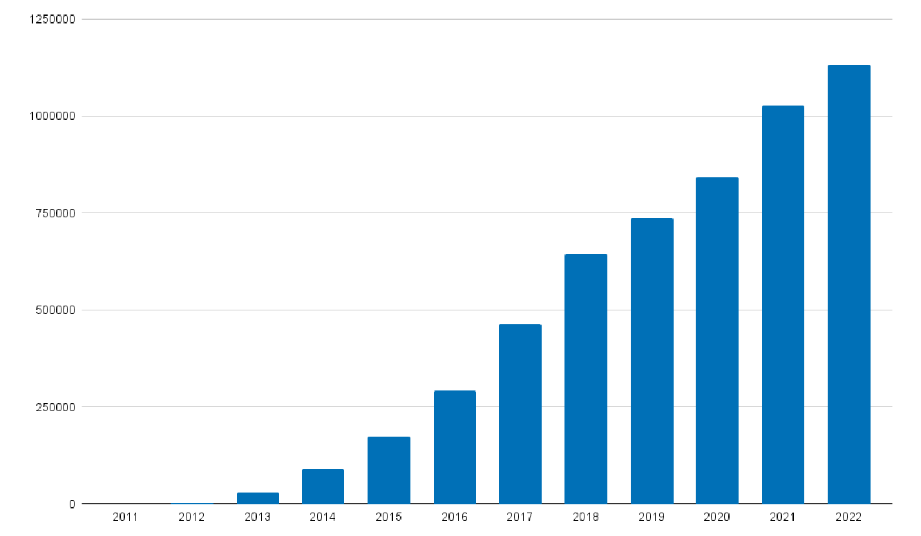
AÑO | TOTAL
2011 | 270
2012 | 2.750
2013 | 28.901
2014 | 89.814
2015 | 174.847
2016 | 291.896
2017 | 462.936
2018 | 645.377
2019 | 737.478
2020 | 841.213
2021 | 1.026.168
2022 | 1.132.987

83
Informática y TIC | Desarrollo y mantenimiento de servicios en materia tributaria

Total recaudado por año a través de la pasarela de Sede
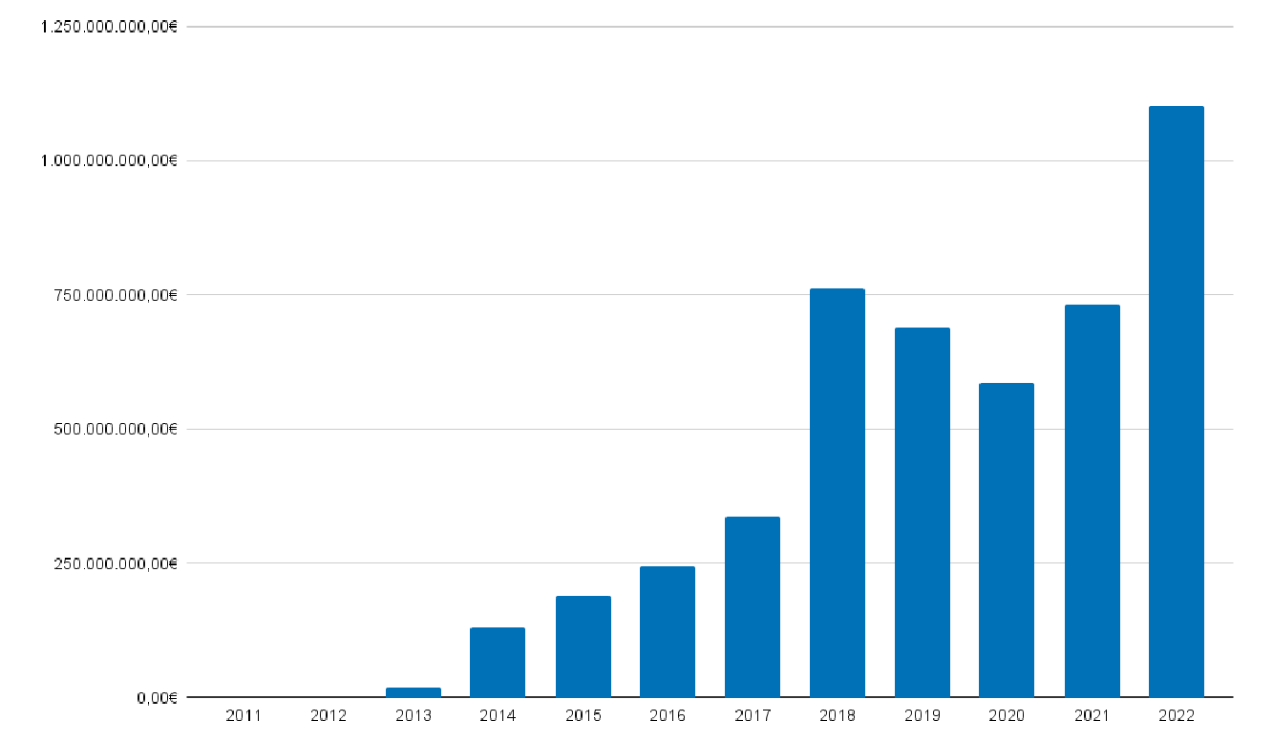
AÑO | TOTAL
2011 | 1.061,09€
2012 | 26.908,97€
2013 | 19.792.969,30€
2014 | 130.903.274,66€
2015 | 189.554.241,75€
2016 | 245.627.586,42€
2017 | 337.894.584,54€
2018 | 762.776.245,78€
2019 | 690.212.958,10€
2020 | 586.804.868,44€
2021 | 733.254.756,90€
2022 | 1.101.542.524,33€

Durante el ejercicio también se han atendido des- de el área de Tributaria un total 6.076 incidencias reportadas por los usuarios de la Sede, del Portal y de los Programas de Ayuda. , quedando resuel- tas en dicho periodo un total de 5.994.

84
Informática y TIC | TIC

TIC

Además de los equipos de desarrollo, ASISTA CA- NARIAS cuenta con un departamento de TIC que durante 2022 ha resuelto todo tipo de incidencias tanto de software como de hardware que son de su competencia, tales como:

Campaña de la Renta

Para poder llevar a cabo la campaña de la renta se llevaron a cabo las siguientes tareas:

Desmontar en abril el aula de formación de la sede de Agustín Millares y montar en dicha sala, 9 ordenadores de la ASISTA CANARIAS para la em- presa externa encargada de atender telefónica- mente al ciudadano en el mes de mayo.

Instalar puestos nuevos para los grabadores en el semisótano de la sede de Agustín Millares.

Reorganizar la sala de grabadores para la aten- ción de la campaña por parte del personal de la ATC.

Desmontar la planta baja de la sede de Agus- tín Millares para desalojar al personal de nues- tra empresa y que de esa forma el personal de la AEAT pudiera atender en junio al ciudadano de forma presencial.

Montar parte de los puestos de la planta baja de
la OAT en la entrada del edificio Múltiples I.

Volver a reorganizar la sala de grabadores para que se queden los grabadores en su sitio com-

partiendo espacio con el personal de la ATC que atiende al ciudadano telefónicamente.

Ubicar a parte del personal de la OAT que no ca- bía en la entrada del Múltiples I en el semisotáno al no estar allí los grabadores y al personal res- tante de esa OAT, dotarles de ordenadores para teletrabajar y que atendieran el Call Center des- de sus casas.

En junio se quitaron todos los ordenadores del aula de formación que fueron prestados a la em- presa externa encargada de la atención telefóni- ca en mayo para instalarlos a nuestro personal.

En junio se tuvo que volver a instalar el aula de formación porque la ATC tenía previsto hacer va- rios cursos a principios de ese mes.

En julio se volvió a desmontar los puestos de la OAT que estaban en la entrada del Múltiples I, en el semisótano y en los domicilios de algunos em- pleados que teletrabajaban y volver a montarlos todos en la planta baja de la OAT de la sede de Agustín Millares. También se hizo lo mismo con la sala de grabadores: Se desinstalaron los ordena- dores preparados para el personal de la ATC y se volvieron a mover los puestos de los grabadores en la misma sala.

Todo esto requirió, además de bastante tiempo, contrataciones urgentes en comunicaciones que se realizaron por menor cuantía. La urgencia fue debido a que el año pasado se decidió demasiado tarde que los dos meses de atención de la cam- paña se iban a realizar en dos ubicaciones dife- rentes: una ubicación en mayo y otra diferente en

junio. En los años anteriores, la ubicación siempre había sido la misma en esos dos meses.

- Control de las comunicaciones de la OAT de La Orotava.

- Mudanza de la OAT de Arrecife.

- Mudanza de la OAT de Santa María de Guía.

- Mudanza de la OAT de Arona.

- Implementación y configuración del Google Workspace. con la migración del correo Zim- bra al Gmail.

- Implementación del GESTIONA.

- Instalación de los puestos para el personal nuevo contratado.

- Actualización de la Intranet: Se cambió de ser- vidor, se instaló la última versión y se migra- ron los datos.

- Actualización de la Dokuwiki: Se cambió de ser- vidor, se instaló la última versión y se migra- ron los datos.

- Actualización del software del inventario de TIC (GLPI): Se cambió de servidor, se instaló la últi- ma versión y se migraron los datos.

- Actualización del anterior servidor de correos Zimbra.

- Migración del JIRA on-premise a la nube.
85
Informática y TIC | TIC | Campaña de la Renta

- Migración del programa A3 on-premise a la nube, ahora se llama: A3 Innuva.

- Migración del servidor de actualizaciones WSUS (Actualización de Windows).

- Virtualización de la aplicación eFactura.

- Modificar las GPO’s (políticas de grupo) de la empresa para dejar de usar Internet Explorer y migrar todo a Microsoft Edge.

- Actualización de varios servidores Tomcat de la versión 7 a la 8, tanto en pre como en pro.

- Instalación del software y hardware necesarios para que el personal de las OAT puedan realizar presentaciones telemáticas en nombre del ciu- dadano. Lo cuál requirió contratación de sof- tware y hardware por menor cuantía.

86
Informática y TIC | TIC | DIGIC

DIGIC

Bastionado de las máquinas de devolución de
IGIC y configuración de las mismas.

Configuración de los routers 4G por medio de los cuáles se conectarán las máquinas de devolu- ción de IGIC.

La adquisición de los routers y de las tarjetas SIM requirió de una compra urgente por menor cuan- tía, ya que la parte de Sistemas del DIGIC se pasó a TIC de ASISTA CANARIAS en noviembre de 2022.

87

